INHALTSVERZEICHNIS

- Leitwort des Bürgermeisters 5
- Vorwort Wiki - wir Kinder, Bildung und Berteuung 6
- Vorwort der Kindergartenleiterin 7
- Vorstellung des Kindergartenteams 9

- Strukturqualität 13
- 1.) Der Kindergarten als Ort der Begegnung 14
- 2.) Pädagogische Zielsetzung 24
- 3.) Lebens- und Spielräume 36

- Orientierungsqualität 44
- 1.) Was zeichnet unseren Kindergarten aus? 45
- 2.) Unsere Schwerpunkte 46
- 3.) Unser Bild vom Kind 49

- Prozessqualität 51
- 1.) Tagesablauf im Kindergarten 52
- 2.) Tagesablauf Ganztagsgruppe 58
- 3.) Monatsgeburtstagsfeier 60
- 4.) Umweltoffene Gestaltung der Bildungsarbeit 61
- 5.) Gestaltung von Übergängen 62
- Modell zur EIngewöhnung 63
- 6.) Zusätzliche Angebote 67
- 7.) Bildungspartnerschaften mit Eltern 70
- 8.) Maßnahmen zur Qualitätssicherung 73
- 9.) Zusammenarbeit mit Experten/Partnerinnen 74
- Impressum 75
- Schlussgedanken 76

Leitwort des Bürgermeisters
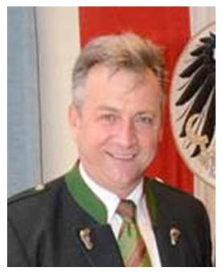

Unsere Kinder
sind unsere Zukunft!

Als Bürgermeister der Marktgemeinde Kirchbach-Zerlach und Kindergartenerhalter ist es mir ein besonderes Anliegen, dass sich unsere Kindergartenkinder bei uns wohl fühlen. Der Kindergarten ist für jedes Kind eine neue Erfahrung in der es sich das erste Mal, selbstständig, ohne Mama und Papa in der Gruppe mit Gleichaltrigen entwickeln kann.
Neben der baulich besonders kinderfreundlich gestalteten Räumlichkeit tragen wohl unsere Pädagoginnen und Betreuerinnen am meisten dazu bei, dass es für alle eine wunderschöne Kindergartenzeit ist.
Natürlich liegt der Schwerpunkt der Erziehung in der Familie, aber die wichtige pädagogische Arbeit in unserem Kindergarten ist eine Ergänzung dazu.
Die vorliegende, von unserem Kindergartenteam wieder neu überarbeitete Konzeption, erläutert Ihnen diese in unserem Kindergarten geleistete Arbeit, stellt ihre Grundlage dar und beschreibt das Profl unseres Kindergartens.

Ich danke dem gesamten Kindergartenteam und wünsche den Kindern eine glückliche und schöne Kindergartenzeit!


Bgm. Anton Prödl




Ihr Christian Leitner
Geschäftführer
Ihre Tatjana Prattes
Geschäftsführerin
Ihr Günther Ruprecht
Obmann
Liebe Eltern!
WIKI bietet landesweit qualitätsvolle, innovative und familienfreundliche Bildungs- Betreuungs- und Begleitungsdienste für die Menschen in der Steiermark an. Mit rund 1.600 engagierte Mitarbeiterinnen und Mitarbeiter bildest die Kinderbildung und -betreuung das Herzstück unserer Arbeit.
An mehr als 265 Standort betreuen wir mit Leidenschaft über 8.200 Kinder. Als der größte gemeinnützige Anbieter in der Steiermark, bringt WIKI mit den wunderbaren Teams an den Standorten und in der Zentrale nicht nur eine Fülle von Wissen und Erfahrung ein, sondern auch ein hohes Maß an Engagement für IHRE Kinder. Wiki fördert mit einem umfassenden und in seinem Ausmaß einzigartigen Fortbildungsangebote seine Mitarbeiterinnen und Mitarbeiter, damit diese fachlich stets auf dem neusten Stand sind, und kontinuierlich ihre Fähigkeiten weiterentwickeln. Wir sind stolz darauf, somit dauerhaft eine qualitätsvolle Kinderbildung und -betreuung zu gewährleisten.
Die vorliegende Konzeption dient für Sie als Leitfaden, liebe Eltern und Erziehungsberechtigte, im Zusammenspiel mit unseren Teams in den Kinderbildungs- und -betreuungseinrichtungen. Sie bieten Ihnen einen näheren Einblick in die pädagogische Arbeit und den Ablauf in unserer Einrichtung. Wir ergänzen und aktualisieren dieses Werk kontinuierlich, um zur qualitätsvollen Weiterentwicklung von WIKI zum Wohl Ihrer Kinder beizutragen.
Ein besonderer Dank gebührt Ihnen, liebe Eltern, für die gute Zusammenarbeit und das Vertrauen, das Sie uns entgegenbringen.

WIKI - W
Wir Kinder, Bildung und Betreuung

Vorwort der Kindergartenleiterin
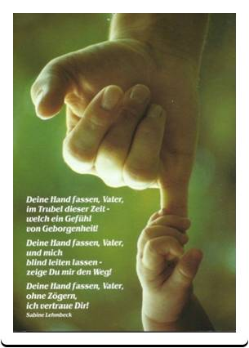

Reiche mir deine Hand und begleite
mich ein Stück meines Weges,
denn der Weg ist das Ziel.

Liebe Eltern!
Herzlich Willkommen in der Kinderbildungs- und
Betreuungseinrichtung Kirchbach!

Wir freuen uns sehr, dass Sie sich für unsere Kinderbildungs- und
Betreuungseinrichtung entschieden haben und möchten Ihr Kind auf liebevolle Weise ein Stück seines Lebensweges begleiten.

Wie bereits erwähnt, ist es uns ein Anliegen, den Kindern auf ihrem Weg zum selbstständigen Leben nach dem Leitsatz von Maria Montessori: „Hilf mir, es selbst zu tun!“ zur Seite zu stehen.

Das Kindergartenalter ist für die Entwicklung und Entfaltung der Lernfreude besonders entscheidend.

Deshalb bieten wir den Kindern ihrer Entwicklung nach entsprechendes Material an und geben ihnen so die Möglichkeit, eigene Erfahrungen unter Berücksichtigung ihrer persönlichen Fähig- und Fertigkeiten, und ihres eigenen Lerntempos zu machen.

Wir wollen Hand in Hand mit den Kindern staunen, forschen, entdecken, singen, erzählen, bewegen, lieben, und somit lernen.
Durch spielerisches Tun wollen wir sie in emotionalen, sozialen, kreativen, kognitiven und religiösen Dimensionen optimal fördern und so auf die Schule und ihr weiteres Leben vorbereiten.

Unser Ziel ist die ganzheitliche Förderung des Kindes, mit den Schwerpunkten Emotionen & soziale Beziehungen, Bewegung und Gesundheit.
Uns liegen partnerschaftliche Beziehungen, Freundschaften, Spaß, Freude an der Bewegung und die religiöse Erziehung sehr am Herzen.

Wir legen großen Wert auf eine gute Zusammenarbeit mit den Eltern und Institutionen in unserem Heimatort. Ihr Kind soll sich in unserem Haus wohlfühlen, intensive Freundschaften knüpfen und pfegen, sich in demokratischen Verhaltensweisen üben, spielen, lernen, lachen und gerne unseren Kindergarten besuchen.

In diesem Sinne freue ich mich schon auf die Arbeit mit Ihrem Kind und auf ein gutes Miteinander!

Kindergartenleiterin Tanja Ruch Gritsch

Vorstellung des Kindergartenteams
Gelbe Gruppe- Vormittag
Gruppenführende Pädagogin  Leiterin des Hauses    Tanja Rauch Gritsch  (7:00 – 13:00)  Diplomierte Kindergartenpädagogin  Zusatzausbildungen  Dipl. Montessoripädagogin  Musikalische Früherziehung  Elementare Musik und Bewegung  Dipl. Spielpädagogin  Zertifzierte Waldpädagogin  Reggiopädagogin  Mein Lebensmotto  „ Wo man Liebe aussät,  da wächst Freude empor.“ | Betreuerin    Claudia Gomboc  (07:00– 13:00)  Kinderbetreuerin  Tagesmutter  Mein Lebensmotto  “Jeder Tag ohne ein Lächeln ist ein verlorener Tag!“
Gelbe Gruppe- Nachmittag
(alterserweiterte Halbtagsgruppe)

Gruppenführende Pädagogin

am Nachmittag Betreuerin


Kathrin Wippel
(11:30 – 15:00)

Diplomierte Kindergartenpädagogin
Vertretung am Vormittag (7:00-11:30)
Zusatzausbildungen
Früherziehung
Mein Lebensmotto
"Gib niemals auf, denn wenn du aufgibst, wirst du nie erfahren ob du es SCHAFFEN kannst"

Marianne Gütl
(11:30– 16:30)

Kinderbetreuerin
Tagesmutter

Mein Lebensmotto
"Die Kunst zu erfreuen besteht darin, selbst erfreut zu sein."

Blaue Gruppe (alterserweiterte Halbtagsgruppe)
Gruppenführende Pädagogin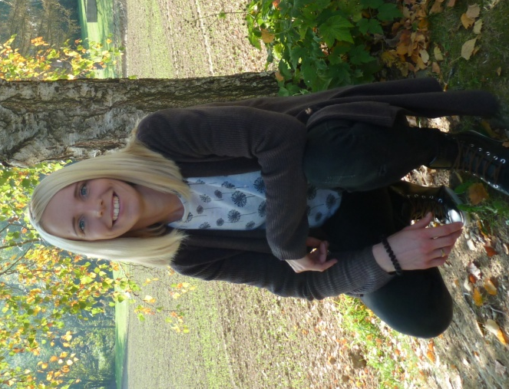  Sandra Mandl  (7:00 – 13:00)  Diplomierte Kindergartenpädagogin  Zusatzausbildungen:  Früherziehung  Elementare Musikpädagogin  Kolleg für Hortpädagogik  Mein Lebensmotto:  „Die Arbeit läuft Dir nicht davon,  wenn du einem Kind  den Regenbogen zeigst.” | Betreuerin    Sabine Lindner  (7:00 – 13:00)  Kinderbetreuerin  Tagesmutter  Mein Lebensmotto  „Jede Minute,  die man mit Ärger verbringt,  versäumt man  sechzig glückliche Sekunden.”

Zusatzbetreuerin (IBP)



Strukturqualität



1.) Der Kindergarten als Ort

der Begegnung

a) Unser Haus:
Erdgeschoss
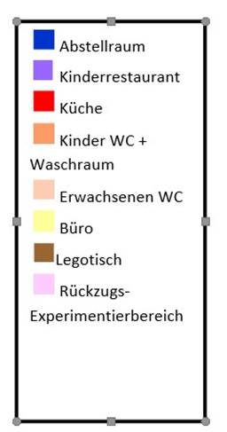
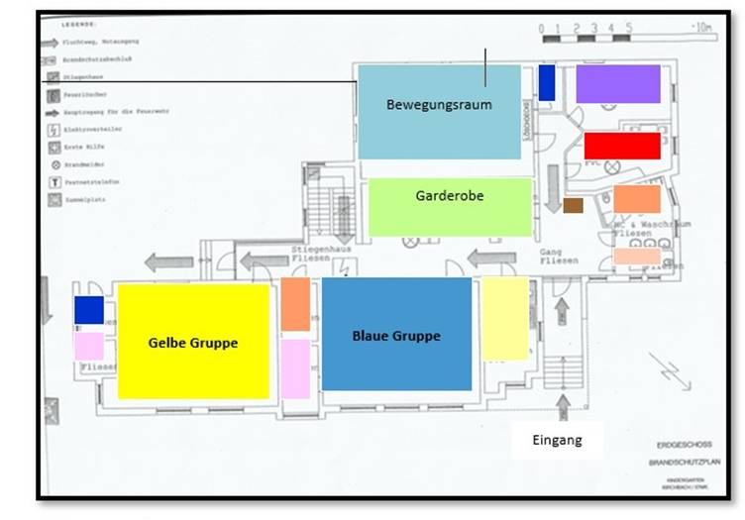
Obergeschoss
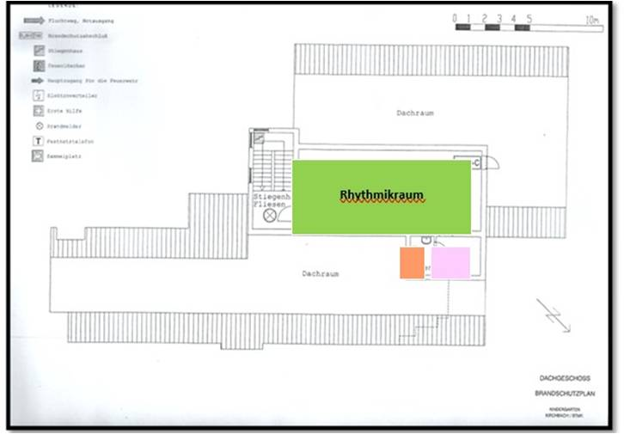

b) Unsere Öffnungszeiten:
Halbtags: 7:00 – 13:00
Ganztags: 7:00 – 15:00 Erweiterte Betreuung: 15:00 -16:30

Diese Öffnungszeiten gelten von Montag bis Freitag.
Unser Kindergarten hat, in Anlehnung an die Schule, in den Weihnachtsferien und Osterferien geschlossen.
In den Semester- bzw. Sommerferien erfolgt eine Bedarfserhebung. Die beiden Kindergärten der Gemeinde öffnen im Sommer wechselweise.
An allen anderen Fenstertagen bzw. schulfreien Tagen wird der Kindergarten je nach Bedarf offen gehalten.

c) Aufnahmemodalitäten und Kosten
Für die Anmeldung ihres Kindes hat das Land Steiermark die Anmeldeplattform “Kinderportal” eingerichtet. Die Vormerkung ihres Kindes erfolgt online.
Jedes Kind aus der Gemeinde Kirchbach-Zerlach im Alter zwischen 18 Monaten und 6 Jahren wird von uns schriftlich zum Tag der offenen Tür eingeladen. An diesem Tag haben Sie die Möglichkeit, gemeinsam mit Ihrem Kind unseren Kindergarten zu besichtigen, zu erkunden, sowie ein Aufnahme- und Informationsgespräch zu führen. Dadurch entsteht ein erster, persönlicher und ungezwungener Kontakt Ihres Kindes zu unserem pädagogischen Personal.
Für Quereinsteiger besteht die Möglichkeit während des laufenden Kindergartenjahres, nach telefonischer Terminvereinbarung angemeldet zu werden. Sofern freie Kindergartenplätze zur Verfügung stehen, werden Kinder gerne aufgenommen.
Im Juni werden alle Neuanfänger zu einem lustigen Schnuppertag in den Kindergarten eingeladen, um bereits den Tagesablauf, unsere Räumlichkeiten und vor allem die neuen Freunde kennenzulernen.

Für die Eltern wird zur Vorinformation und zur Abklärung offener Fragen ein Einführungselternabend angeboten.
Zu Kindergartenbeginn bieten wir einen langsamen und sanften Kindergarteneinstieg in Begleitung der Eltern an, um den Kindern den Start in den neuen Lebensabschnitt bzw. das Loslösen von den Eltern zu erleichtern.
Die Kosten sind mittels Sozialstaffelbeiträgen seitens des Landes geregelt.

d) Gesetzliche Grundlagen:
Steiermärkisches Kinderbildungs- und Betreuungsgesetz
Alle Kinderbetreuungseinrichtungen haben:

- die soziale, emotionale und kognitive Entwicklung jedes Kindes individuell zu unterstützen;
- nach den gesicherten Erkenntnissen und Methoden der Pädagogik unter besonderer Berücksichtigung einer altersgerechten Bildungsarbeit die Entwicklung der Gesamtpersönlichkeit jedes Kindes und seine Fähigkeit zu einer eigenverantwortlichen, selbstständigen und mündigen Lebensführung in der Gemeinschaft zu fördern;
- auf die Bedürfnisse des einzelnen Kindes einzugehen, insbesondere auch die Familiensituation zu berücksichtigen;
- die Familienerziehung bis zur Beendigung der Schulpficht zu unterstützen und zu ergänzen (Subsidiarität);
- Integrationsaufgaben im Hinblick auf Kinder mit besonderen Erziehungsansprüchen oder auf interkulturelle Aspekte zu übernehmen;
- zu einer grundlegenden religiösen und ethischen Bildung beizutragen;

- bei der Erfüllung ihrer Aufgaben mit den Eltern (Erziehungsberechtigten) bzw. den Lehrerinnen/Lehrern der Kinder in geeigneter Weise möglichst eng zusammenzuarbeiten.

Kindergärten haben unter Ausschluss jedes schulartigen Unterrichts auf den Eintritt in die Schule vorzubereiten. Alterserweiterte Gruppen haben die Aufgabe, die Kinder altersübergreifend zu integrieren sowie Kinder im Kindergartenalter unter Ausschluss jedes schulartigen Unterrichts auf den Eintritt in die Schule vorzubereiten.

Folgende Grundlagendokumente sind in allen elementaren Bildungseinrichtungen verpfichtend einzubeziehen und umzusetzen:

- Bundesländerübergreifender BildungsRahmenPlan für elementare Bildungseinrichtungen in Österreich
- Kindergarten-Skala (KES-R) Hort- und Ganztagsangebote-Skala (HUGS) Leitfaden zur sprachlichen Förderung am Übergang vom Kindergarten in die Volksschule
- Handbuch zum Beobachtungsinstrument BESK KOMPAKT und BESK-DaZ KOMPAKT
- Werte- und Orientierungsleitfaden „Werte leben, Werte bilden“
- Modul für das letzte Jahr in elementaren Bildungseinrichtungen Vertiefende Ausführungen zum Bundesländerübergreifenden BildungsRahmenPlan

Diese Dokumente liegen im Kindergarten in der Garderobe auf.

§ 23 Aufsichtspficht
- Dem Personal der Kinderbetreuungseinrichtungen obliegt die Aufsicht über die Kinder während der gesamten täglichen Öfnungszeit auf der gesamten Liegenschaft der Kinderbetreuungseinrichtung und bei jenen Veranstaltungen auf oder außerhalb der Liegenschaft, die während des Betriebsjahres mit Zustimmung des Erhalters durchgeführt werden.
- Die Aufsichtspficht des Personals beginnt mit der Übernahme der Kinder in der Kinderbetreuungseinrichtung (persönl. Begrüßung), sie endet mit dem Ende der täglichen Öffnungszeit, mit der Übergabe der Kinder an die Begleitpersonen (persönl. Verabschiedung).

§ 30 Pfichten der Eltern (Erziehungsberechtigten)
- Die Eltern (Erziehungsberechtigten) haben die Pficht, Kinder im Alter bis zum Schuleintritt in die Kinderbetreuungseinrichtung zu bringen und von dort rechtzeitig im Sinne des § 13 Abs. 2 abzuholen oder dafür zu sorgen, dass diese Kinder auf dem Weg zur und von der Kinderbetreuungseinrichtung von einer geeigneten Person begleitet werden.
- Die Eltern (Erziehungsberechtigten) haben dafür zu sorgen, dass der Besuch der Kinderbetreuungseinrichtung unter Beachtung der von der Erhalterin / vom Erhalter festgesetzten Öfnungszeit sowie über das Betriebsjahr regelmäßig erfolgt. Ist ein Kind verhindert, die Kinderbetreuungseinrichtung zu besuchen, haben die Eltern (Erziehungsberechtigten) hiervon die Leitung ehestmöglich zu benachrichtigen.
- Die Eltern (Erziehungsberechtigten) haben den vom Erhalter festgesetzten Beitrag für den Besuch der Kinderbetreuungseinrichtung unter den vom Erhalter festgesetzten Bedingungen regelmäßig zu entrichten. (Wiki)
- Die Eltern (Erziehungsberechtigten) haben dafür zu sorgen, dass die Kinder die Kinderbetreuungseinrichtung frei von ansteckenden Krankheiten besuchen.

Besuch der Kinderbetreuungseinrichtung und Fernbleiben

Flexibilisierung der Betreuungszeiten (§ 30a StKBBG)

Einschreibung: Kinder müssen an fünf Tagen pro Woche für die gleiche tägliche Stundenanzahl (grundsätzlich mindestens fünf Stunden) und zu den gleichen täglichen Zeiten eingeschrieben sein.
Anwesenheit: Bei halbtägiger Einschreibung müssen Kinder, ausgenommen Vorschulkinder, an mindestens vier Wochentagen jeweils mindestens vier Stunden anwesend sein. Bei ganztägiger Einschreibung müssen Kinder, ausgenommen wiederum Vorschulkinder, ebenfalls an mindestens vier Wochentagen mindestens vier Stunden am Vormittag anwesend sein.
Für den Nachmittag können die Eltern mit der Erhalterin / dem Erhalter konkrete Anwesenheitszeiten vereinbaren, wobei darauf hinzuwirken ist, dass die Kinder auch am Nachmittag möglichst regelmäßig die Einrichtung besuchen. Bei der Gestaltung der Anwesenheitszeiten ist auf die Verpfichtung zur Erfüllung der Bildungsaufgaben im Sinne der §§ 4 f. StKBBG und insbesondere auch des Bildungsrahmenplanes zu achten.

Achtung: Für Kinder im verpfichtenden Kinderbetreuungsjahr gilt weiterhin eine Anwesenheitspficht an fünf Tagen pro Woche für insgesamt 20 Stunden (§ 33c Abs.1StKBBG).

Beispiel: Ein Kind ist täglich von 8 bis 15 Uhr im Kindergarten eingeschrieben, weil es auf Grund der Arbeitszeiten der Eltern am Montag und Mittwoch erst um 15 Uhr abgeholt werden kann. Am Dienstag wird das Kind schon um 14.30 Uhr von der Großmutter abgeholt, am Donnerstag und Freitag auf Grund der kürzeren Arbeitszeit der Mutter bereits zu Mittag. Eine Änderung der konkreten Anwesenheitszeiten des Kindes am Nachmittag ist nach Vereinbarung mit der Erhalterin / dem Erhalter, der diese Aufgabe in der Praxis an die Leiterin / den Leiter der Einrichtung übertragen kann, jederzeit möglich.

Abweichungen von den genannten Mindestanwesenheitszeiten (vier Stunden an vier Wochentagen) sind abgesehen von Krankheitsfällen, Arztbesuchen und dergleichen nur dann zulässig, wenn sich die Notwendigkeit des Fernbleibens im Einzelfall aus der spezifschen familiären bzw. berufichen Situation der Eltern ergibt. Die Beurteilung, ob eine gerechtfertigte Verhinderung vorliegt, ist von der Erhalterin / dem Erhalter der Einrichtung zu treffen, die/der diese auch hier in der Praxis an die Leiterin / den Leiter übertragen wird.
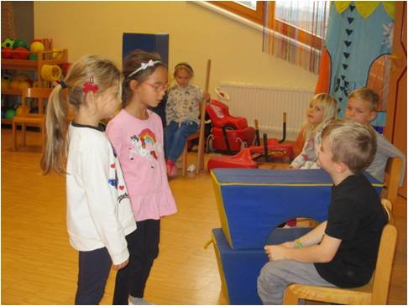
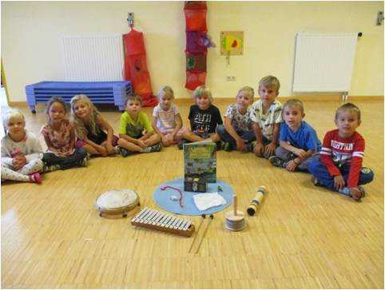

e) Räumlichkeiten und Ausstattung

Gruppenräume:
Unser Haus ist ein 2- gruppiger Kindergarten, in dem sich Groß und Klein begegnen, in Interaktion treten und wo jedes Kind entsprechend seiner Interessen bestens gefördert und begleitet wird.
Er ist mit vielfältigen und pädagogisch hochwertigen Spielmaterialien ausgestattet.
Jede einzelne Gruppe unseres Kindergartens steht unter einer bestimmten Farbe, die über der jeweiligen Gruppenraumtür klar ersichtlich ist.
In unserem Kindergarten gibt es eine GELBE und eine BLAUE Gruppe. Diese Farbzuteilung unterstützt die Kinder in ihrer Orientierungsfähigkeit, sodass sie sich leichter in unserem Haus zurechtfnden.
Die Gruppenräume sind in einzelne Bereiche gegliedert, in denen Kinder unterschiedliche Spiele vorfinden, die regelmäßig je nach besonderen Interessen und Bedürfnissen der Kinder, Schwerpunkten und Zielsetzungen ergänzt, erweitert oder völlig ausgetauscht werden.

Die gelbe Gruppe ist eine alterserweiterte Ganztagesgruppe, in der max. 20 Kinder
im Alter von 18 Monaten bis zum 6. Lebensjahr betreut und gefördert werden.

Die blaue Gruppe wird als alterserweiterte Halbtagsgruppe geführt, in der max. 20 Kinder im Alter von 18 Monaten bis zum Schuleintritt betreut und gefördert warden.

Die Teams der einzelnen Gruppen bestehen aus jeweils einer diplomierten Elementarpädagogin und einer Kinderbetreuerin, sowohl am Vormittag, als auch am Nachmittag, die in guter Zusammenarbeit und in ständigem pädagogischen Austausch zueinander stehen.

Garten:
Unser Garten steht den Kindern ganzjährig zur Verfügung. Die Kinder haben immer die Möglichkeit den Garten mit den vielen Spielmöglichkeiten zu nützen.
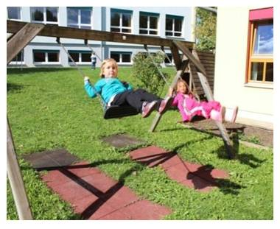
- Sandkiste mit Balancierweg
- Rutsche
- Stufenreck
- verschiedene Balanciermöglichkeiten aus Holz (unterschiedliche Schwierigkeitsstufen)
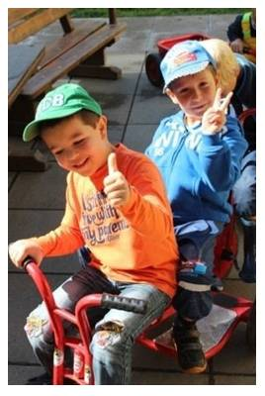
- Kletterturm
- verschiedene Schaukeln
- Spielstraße zum Fahren mit Dreirädern und Autos
- Hügel für eine lustige Rodelpartie
- Großer Fußballplatz mit Toren
- Tunnel
- Großzügiges Spielhaus
- Garten mit Obst, Gemüse und Kräutern
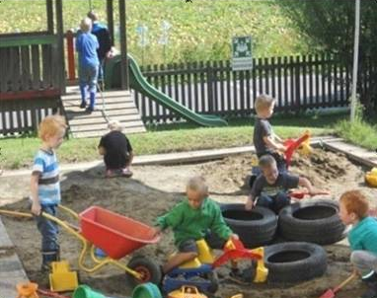
- Wippe und Wipptiere
- Weidenhaus
- Nestschaukel
- Kletterparcour
- Wasserspielplatz

Weiteres stehen den Kinder folgende Räume zur Verfügung:
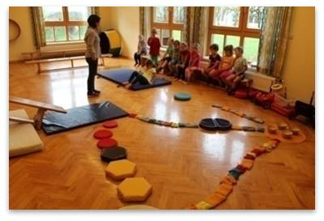
- Rhythmikraum (Wescoteile, Fuhrpark)
- Lesebereich- Garderobe
- Legebereich - Kett und Montessorispiele
- Bestens ausgestatteter Musikraum
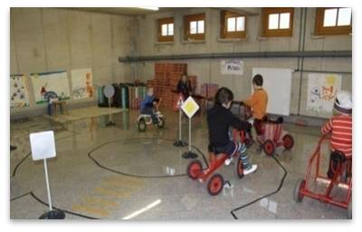
- Bewegungsraum - umfangreiches Angebot an Großgeräten und Bewegungsmaterialien
- Legotisch in der Garderobe
- Werkbank, großer Baubereich und Bällebad im Keller
- Großer Experimentierbereich – Keller
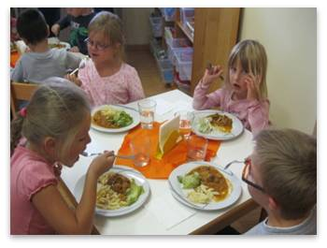
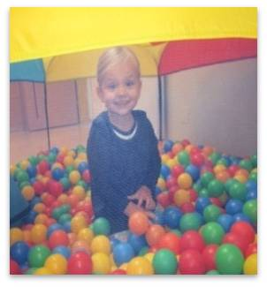
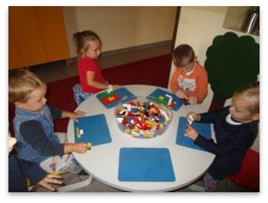
- Kinderrestaurant
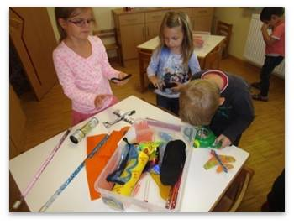
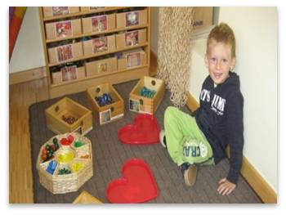
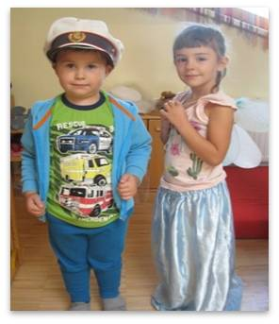

2.) Pädagogische Zielsetzung
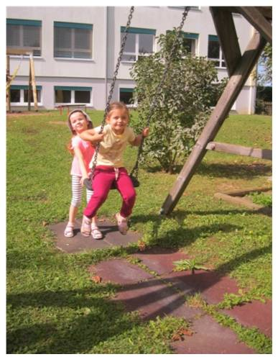
Unsere Aufgabe im Kindergarten ist es, die familiäre Erziehung zu unterstützen und zu ergänzen, um den Kindern beste Entwicklungs- und Bildungschancen zu vermitteln. Daher bieten wir kindgemäße Bildungsmöglichkeiten an, wodurch das Kind in seiner Ganzheit angesprochen wird. Es soll die Möglichkeit haben, Fähigkeiten und Fertigkeiten im Kindergarten weiter zu entwickeln, Neue herauszubilden, um so seine Persönlichkeit zur vollen Entfaltung zu bringen.
Unser pädagogischer Alltag orientiert sich am bundesländerübergreifenden Bildungsrahmenplan, der eine ganzheitliche und vernetzte Bildung beschreibt. Der Bildungsrahmenplan skizziert ein Bild des Kindes als kompetentes Individuum, das als Ko-Konstrukteur seiner Entwicklung handelt. Kinder haben genauso wie Erwachsene umfangreiche Rechte, etwa das Recht auf ein Aufwachsen im Geist des Friedens, der Würde und Toleranz, auf ein Höchstmaß an Gesundheit, auf umfassende Bildung von Anfang an, sowie auf Meinungsäußerung bei Angelegenheiten, die sie unmittelbar betreffen.
Wir sehen es als unsere Aufgabe, alle Bildungsbereiche in unserer Arbeit zu berücksichtigen und legen Wert darauf, dass die einzelnen Bereiche nicht isoliert betrachtet werden, sondern vielmehr ineinanderfießen und gemeinsam ein großes Ganzes ergeben.

a) Emotionen und soziale Beziehungen

Hier sehen wir es als große Aufgabe, uns unserer Rolle als Vorbildfunktion bewusst zu sein. Ich bin als Kindergartenpädagogin oder Betreuerin authentisch und zeige mich wie ich bin, ohne mich hinter einer Fassade zu verstecken. Ich zeige im angemessenen Rahmen meine Gefühle und höre mir deine an. Ich nehme mir Zeit für jedes einzelne Individuum, knüpfe Kontakte und gehe in Beziehung. Ich nehme dich an, so wie du bist, akzeptiere dich mit allen Besonderheiten, Stärken und Schwächen. Ich schätze dich und zeige dir, mit deinem ganzen Dasein, wie besonders du bist. Schön, dass es dich gibt!

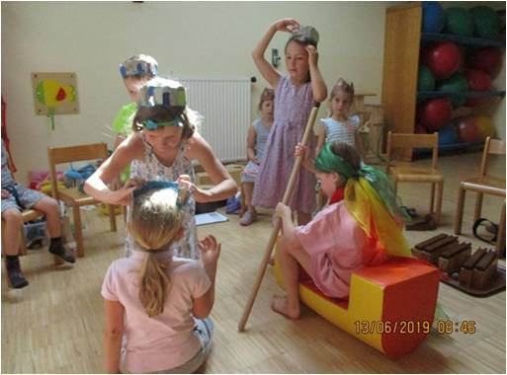
- Gefühle wahrnehmen

- Gefühle erkennen und zuordnen

- Gefühle verbalisieren

- Gefühle imitieren

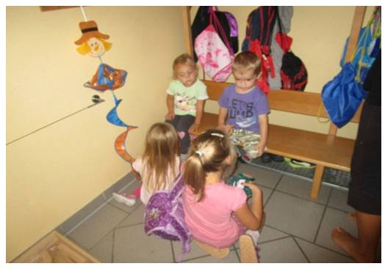
- Empathie stärken

- Verantwortung übernehmen

- Kommunikation

- Konfiktbewältigung

- Ich sein - Du sein- Wir sein
b) Ethik und Gesellschaft

Uns ist wichtig, dass unsere Kinder Werte ganz „nebenbei “erleben. Im täglichen respektvollen und wertschätzenden Gespräch mit jedem einzelnen Kind, in der persönlichen Begrüßung, im interessierten und aufmerksamen Zuhören von Erzähltem, in der Verwendung höflicher Redewendungen, in der Einhaltung wichtiger Regeln und Rituale, die stets gemeinsam hinterfragt werden. Diese alltäglichen Interaktionen zwischen uns und dem Kind, machen es möglich, Werte zu bilden, die unserem sozialen Miteinander Orientierung, Halt und Sicherheit geben. Das gemeinsame bewusste Erleben und Feiern von Festen und Traditionen aus unserem Jahreskreis, liegt uns sehr am Herzen und zeigt auch, was unsere Gesellschaft für bedeutend hält. Es ist uns aber ebenso wichtig, dass unsere Kinder andere Kulturen und Religionen kennenlernen und bemerken, dass es viele verschiedene Menschen hier auf der Erde gibt. Menschen mit einer anderen Herkunft, einer anderen Religion, einer anderen Lebensweise, Menschen mit besonderen Bedürfnissen und Menschen mit besonderen Stärken und Fähigkeiten. Wir sind offen für Kinder mit besonderen Bedürfnissen und integrieren sie bestens in unserer Gruppe. Wir laden Gäste aus anderen Ländern zu uns in den Kindergarten ein, sowie Menschen mit besonderen Bedürfnissen, Stärken und Fähigkeiten und erkennen viele Gemeinsamkeiten. Wir feiern Feste mit Menschen aus anderen Kulturkreisen, kochen, musizieren, singen Lieder aus fernen Ländern und bemerken, dass es in all der Vielfalt bei allen Menschen die Sehnsucht nach Freundschaft, Gemeinschaft und Frieden gibt.

Wichtig dabei sind uns folgende Punkte:
- Partizipation
Mitgestaltung und Mitbestimmung und Beteiligung im Kindergartenalltag; Kinderparlament

- Achtung, Respekt, Gleichwertigkeit
„Ich fass dich golden ein “- mit einem Goldseil wird ein Kind eingefasst und ihm näher gebracht, wie kostbar es ist. Besondere Eigenschaften oder Talente werden in Worte gefasst. Besondere gemeinsame Erlebnisse werden einander erzählt.
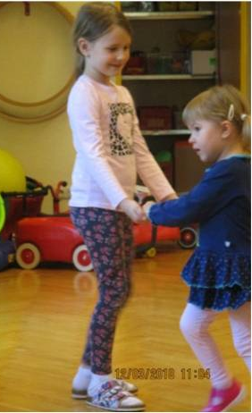
- Toleranz und Offenheit
„Familienecke “Jedes Kind bringt ein Foto von seiner Familie mit und gestaltet einen Rahmen. Alle Fotos werden aufgehängt und laden zum Tratschen und Verweilen ein. Du gehörst dazu!

- Verantwortung - für sich, für andere, für die Natur
Ich höre gut auf meinen Körper, ich übernehme die Patenschaft für ein jüngeres Kind, ich gebe acht auf unsere Natur.

- Selbstbestimmung, Autonomie, Freiheit

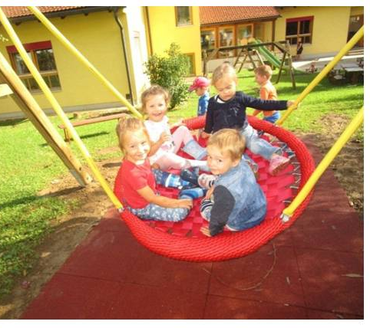
- Gemeinschaft und Freundschaften
Handabdrücke aller Kinder bilden ein Herz. Wir gehören zusammen.

- Empathie
Gefühlsbarometer: Sag wie geht’s dir heute?

- Frieden und Konfiktbegleitung

c) Sprache und Kommunikation

Sprachliche Bildung ist das wichtigste Medium zur Auseinandersetzung eines Kindes mit seiner Umwelt und daher ein Hauptbestandteil unserer pädagogischen Arbeit im Kindergarten. Sprache trägt wesentlich dazu bei, Handlungen zu planen, Informationen aufzunehmen, zu verarbeiten und weiterzugeben und soziale Beziehungen aufzubauen.

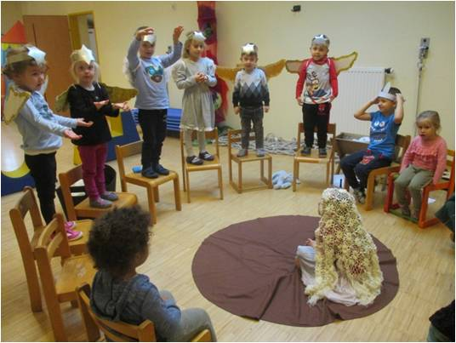
Unser Kindergartenalltag wird durch Fingerspiele, Reime, Rollenspiele, Mitmachgeschichten, Bilderbücher, Gedichte, Sprüche, Sachgespräche und sämtliche Geschichten, die mit verschiedensten Materialien aufereitet werden, bereichert.

- Verbale und nonverbale Kommunikation
- Literacy
- Erzähl- und Schriftkultur
- Rollenspiel
- Motivation wecken
- Austausch miteinander
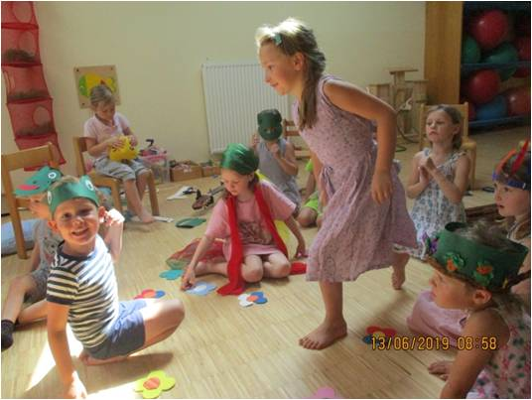
- Merkfähigkeit
- Sachwissen
- Dialoge
- Grundlage für soziale Beziehungen

d) Bewegung und Gesundheit

Bewegung täglich integriert im Kindergartenalltag, ist für uns von großer Bedeutung. Daher genießen die Kinder ein großes Angebot an Bewegung im Bewegungsraum, Garten, Wald und beleben so ihren Körper, ihren Geist und ihre Seele jeden Tag aufs Neue. Bewegungsbaustellen, Bewegungsgeschichten, Bewegung mit verschiedenen Materialien ermöglichen es den Kindern vielfältige Körper- und Bewegungserfahrungen zu sammeln.

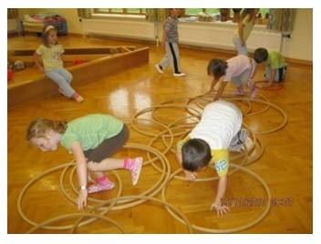
- Offenes Bewegungsangebot oder angeleitetes Angebot
- Wahrnehmungsförderung
- Wechsel von Anspannung und Entspannung
- Vertrauen in die eigenen Fähigkeiten entwickeln
- Wohlbefinden
- Körpergefühl – Körperbewusstsein entwickeln
- Ausdauer und Kraft fördern
- Geschicklichkeit schulen
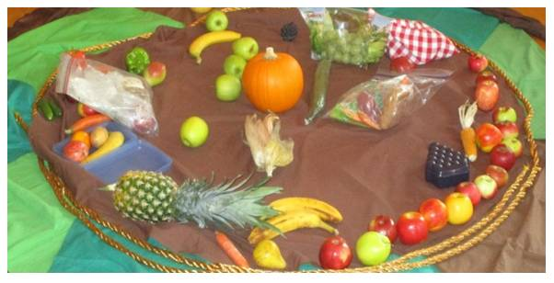
- Gesunde Ernährung

Natürlich achten wir auf eine gesunde und ausgewogene Ernährung im Kindergarten. Frisches Obst und Gemüse sowie Nüsse und klares Wasser werden täglich im Kindergarten angeboten. Immer wieder bereiten wir gemeinsam mit unseren Kindern eine gesunde Jause zu.

e) Ästhetik und Gestaltung

Dieser Bereich ist für uns eine wahre Schatzkiste. Wer darin zu graben beginnt, merkt ganz schnell, dass der Kreativität keine Grenzen gesetzt sind. Uns ist es wichtig, dass Kinder auf vielfältige Weise schöpferisch tätig werden und zu wahren Schöpfern ihrer Werke und Taten werden. Die Kinder bringen ihre eigenen Ideen ein und verleihen ihnen Ausdruck. Es gibt kein richtig oder falsch, im Vordergrund steht der Prozess nicht das Endprodukt. Entscheidend sind die vielen Lern- und Erfahrungsschritte, um voranzukommen, seine Ideen umzusetzen und sein Werk zu vollenden.

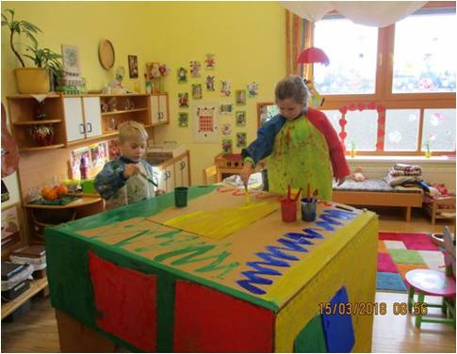
- Musik und Tanz
- Rhythmik
- Phantasie anregen
- Künstlerische Tätigkeiten (malen, modellieren)
- Forschen und experimentieren mit verschiedenen Materialien
- Freies Gestalten und Werken
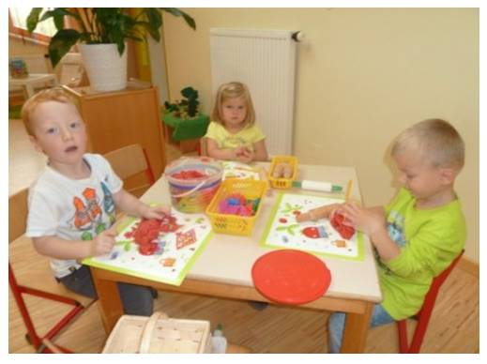
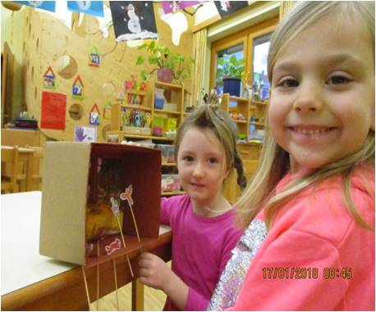

f) Natur und Technik

Wie verändert sich die Natur im Verlauf des Jahreskreises? Nehme ich meine Umgebung und ihre Veränderungen wahr, schätze ich sie und achte ich darauf, dass sie noch lange erhalten bleibt? Was kann ich dazu beitragen? Warum schmilzt das Eis? Wie entstehen Regenbogenfarben?
Diese und noch viele weitere Fragen sollen neugierig machen und zum Nachdenken anregen.
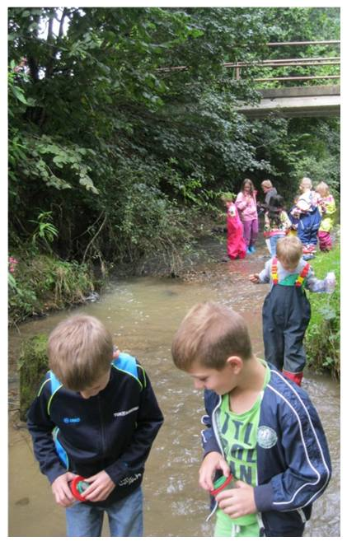
- Naturveränderungen beobachten
- Naturwissenschaftliche und technische Kompetenzen erwerben
- Mülltrennung
- Umweltbewusstsein erlangen
- Hauswirtschaftliche Tätigkeiten
- Mathematisches und logisches Denken
- Geometrie
- „Die Welt besteht aus Formen“
- Experimente
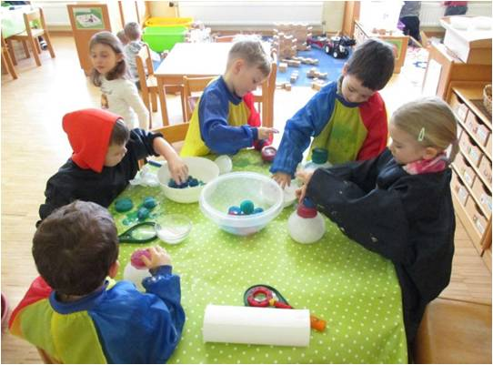

g) Unsere Prinzipien für die Bildungsarbeit im Kindergarten

Unsere Arbeit orientiert sich an gesellschaftlichen Entwicklungen ebenso wie an wissenschaftlichen Erkenntnissen über die Entwicklung und Bildung von Kindern. Lernen wird nicht mehr als gesonderter Teil betrachtet, sondern soll für das gesamte Leben wirken.
SeLbstständigkeit
Experimentierfreude
LeRnen am Modell
Neugier
Entdeckendes Lernen
LerNen im Spiel

Der Planung und Durchführung von Bildungsangeboten folgen bestimmte Prinzipien, die das Kind in seiner Ganzheit erfassen um es individuell zu fördern. Durch diese Prinzipien können Bildungsprozesse gemeinsam von Kindern und Erwachsenen gestaltet werden. Diese Prinzipien werden im bundesländerübergreifenden Bildungsrahmenplan erläutert und stellen jene Bildungsbereiche dar, nach denen wir unsere Aktivitäten mit den Kindern planen und vorbereiten.
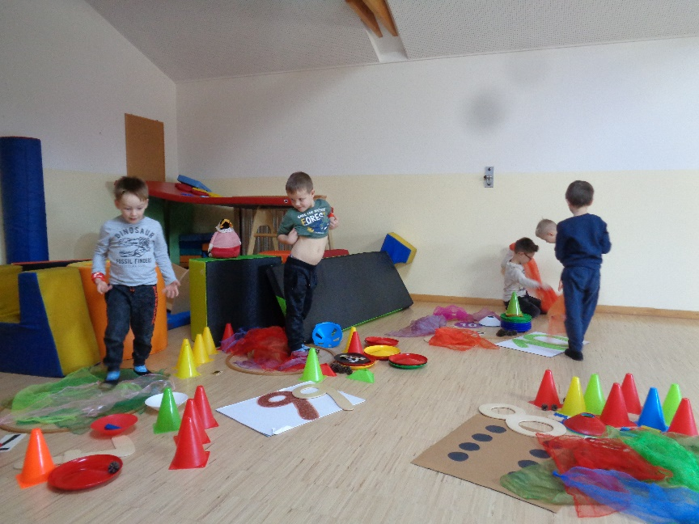

GANZHEITLICHKEIT MIT ALLEN SINNEN:
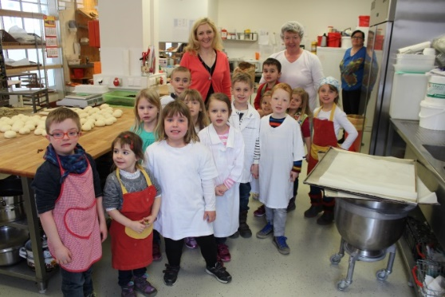
Lernen ist ein Prozess, an dem Körper, Geist und Seele beteiligt sind. Unsere Angebote sind an den sozialen, emotionalen, kognitiven und motorischen Fähigkeiten der Kinder abgestimmt und sprechen alle Sinne an.

INDIVIDUALISIERUNG:
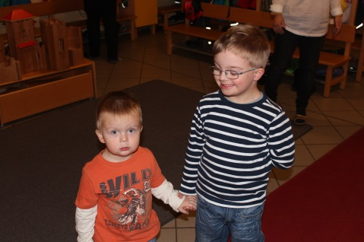
Jedes Kind ist eine einzigartige Persönlichkeit! Die soziale und kulturelle Herkunft, die Bedürfnisse, Lernpotentiale und das Entwicklungstempo sind unterschiedlich. Wir stimmen unsere Angebote darauf ab, damit jedes Kind die nötige Zeit für sein eigenes Lerntempo erhält.

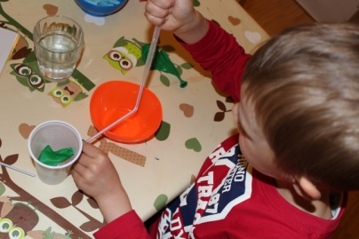
DIFFERENZIERUNG:
Mit Hilfe verschiedener Bildungsmitteln gehen wir auf individuelle Interessen, Begabungen, Fähigkeiten und Bedürfnisse der Kinder ein.

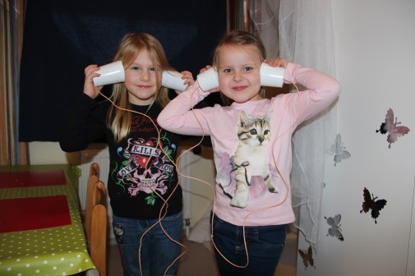
EMPOWERMENT:
Orientiert sich an den Stärken und Potentialen der Kinder
und soll ihnen helfen, selbständig und
eigenverantwortlich zu handeln.

LEBENSWELTORIENTIERTHEIT:
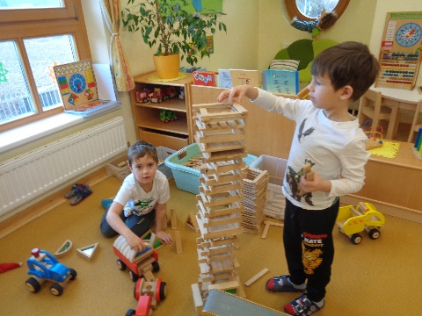
Mit unserer Arbeit knüpfen wir an die vertraute Lebenswelt der Kinder an und verknüpfen neue Erfahrungen mit bereits Bekanntem.
Dadurch werden neuronale Netzwerke im Gehirn aufgebaut.

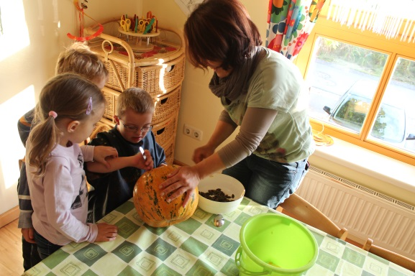
INKLUSION:
Eine Bestrebung in unserer Arbeit ist es, die Kinder individuell mit ihren unterschiedlichen Bedürfnissen wahrzunehmen. Es ist eine grundsätzliche Haltung, die über eine Integrationsbestrebungen hinaus geht.

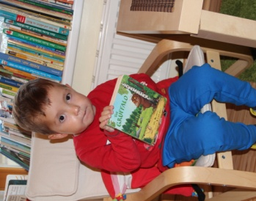
SACHRICHTIGKEIT:
Wir achten darauf, dass bei der Vermittlung von Wissen die inhaltliche und begriffliche Sachrichtigkeit gegeben ist.

DIVERSITÄT:
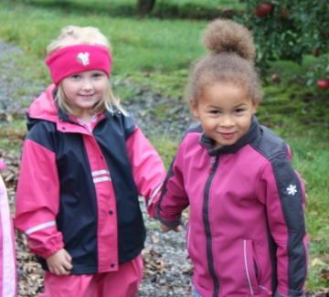
Wir versuchen die individuellen Unterschiede (z.B.: Geschlecht, Hautfarbe, physische Fähigkeiten, ethnische Zugehörigkeit, soziale Herkunft) als Chance für unsere Bildungsarbeit wahrzunehmen. Die Verschiedenartigkeit der Menschen ist eine Voraussetzung für die Aufgeschlossenheit Neues zu erleben und zu erfahren.

GESCHLECHTSSENSIBILITÄT:
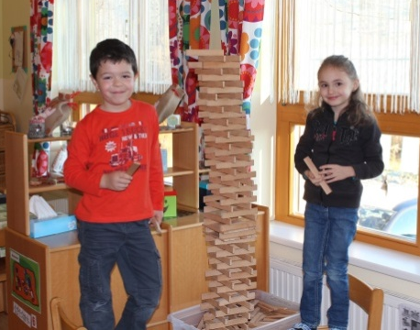
Kinder verfügen aufgrund ihrer Herkunft über unterschiedliche Erfahrungen und Vorstellungen von Geschlechterrollen. Unabhängig von ihrem Geschlecht sollen Kinder die Möglichkeit haben, die unterschiedlichen Potenziale ihrer Persönlichkeiten zu entfalten.

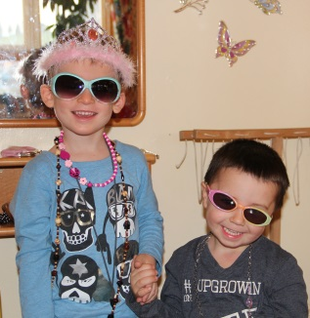
PARTIZIPATION:
Das Mitgestalten von Bildungsprozessen wird angeregt. In den einzelnen Gruppen werden Kinderparlamente angeboten, bei denen über angebotene Interessensschwerpunkte diskutiert und abgestimmt wird. Dadurch lernen Kinder Verantwortung für sich und andere zu übernehmen.

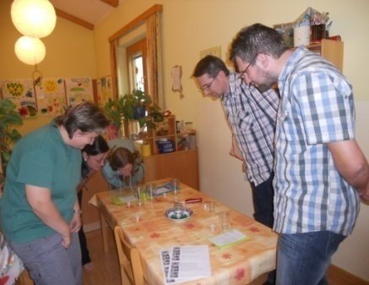
TRANSPARENZ:
Den Kindern werden Zusammenhänge durchschaubar gemacht, aber auch für die Eltern und die Öffentlichkeit wird das Bildungsgeschehen nachvollziehbar gemacht.

BILDUNGSPARTNERSCHAFT:
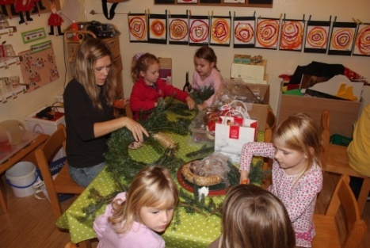
Versteht sich als Kooperation zwischen Kindergarten, den Familien und
externen Fachkräften. Ziel aller Beteiligten ist eine lern- und -entwicklungsfördernde Umgebung der Kinder. Gegenseitiges Interesse verdeutlicht eine gemeinsame Verantwortung für das Kind.

3.) Lebens- und Spielräume

Das Spiel fördert die kognitive, motorische und emotionale Entwicklung des Kindes. Um den Kindern vielfältige Erfahrungen, Spiel- und Lernmöglichkeiten zu bieten, ist eine vorbereitende Umgebung nach dem Leitsatz von M. Montessori „Hilf mir es selbst zu tun“ in unserem Kindergarten von großer Bedeutung.
Alle zuvor genannten Bildungsbereiche fießen in unsere Lebens- und Spielräume mit ein.
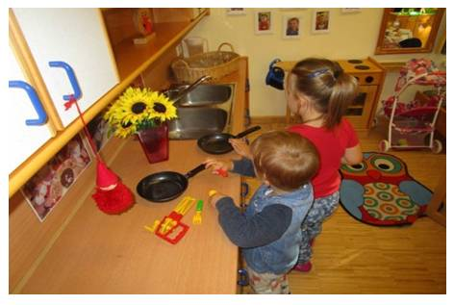

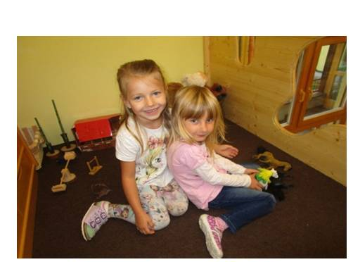

a) Wohn- und Familienbereich

Alle Kinder machen Erfahrungen mit dem Leben in einer Familie oder in einer familienähnlichen Gemeinschaft. Sie müssen sich mit unterschiedlichen Beziehungserlebnissen auf kindgemäße Weise auseinandersetzen, um verschiedenartige soziale Kommunikationsmuster zu üben und verstehen zu lernen.

- Alltagssituationen (z.B. Kochen, Essen, Ankleiden) nachvollziehen und einüben
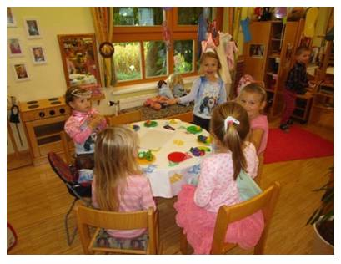
- Förderung des Verständnisses für verschiedene Rollen in der Familie. (Vater, Mutter, Kind)

b) Kleine Küche

In der Küche werden die Kinder angeregt Arbeitsvorgänge zu planen, zu organisieren und in einer sinnvoller Reihenfolge durchzuführen z.B. den Tisch zu decken.

- Praktische Fertigkeiten erwerben
(schälen, schneiden, ausstechen, backen, formen)
- Richtigen Umgang mit Lebensmitteln lernen
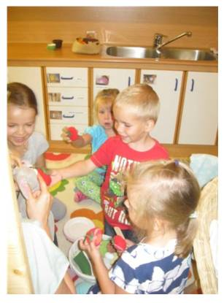
c) Verkleidungs- und Rollenspiel

Beim Verkleidungsspiel kann das Kind in eine andere Rolle schlüpfen und neue Erfahrungen machen. Es kann sich selbst aus einem anderen Blickwinkel sehen, was ihm bei der Findung der eigenen Identität behilfich ist.
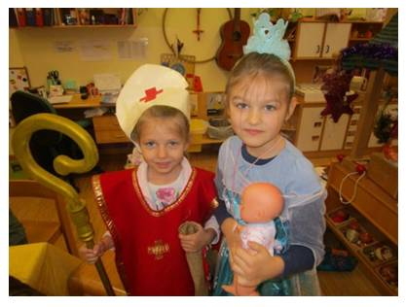
- Sprachbarrieren durch intensive Spielerlebnisse überwinden
- Situationen in der Familie, im Kindergarten, erzählte Geschichten nachspielen und verarbeiten
- Jeux Dramatiques

d) Umweltspiele

Umweltspiele haben beispielsweise folgende Themen zum Inhalt: Kaufmannsladen, Post, Krankenhaus, Apotheke, Frisör, Schule, Uhrengeschäft, Gärtnerei, …
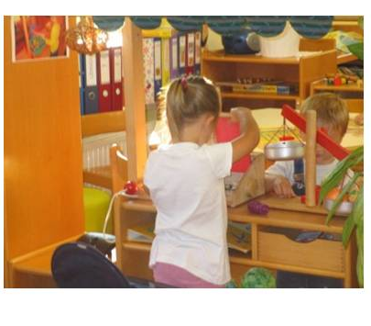
- Interessen für neue Sachgebiete
- Einen einfachen Dialog führen,
Höflichkeitsformen üben
- Den Wortschatz und die Begriffsbildung erweitern
- Den Umgang mit Mengen und Zahlen üben
- Konsumverhalten

e.) Kleine Welt

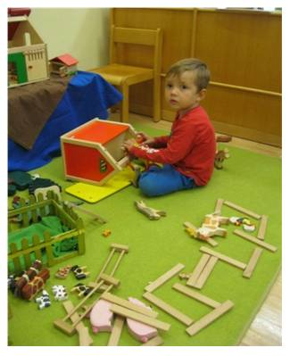
Kinder erleben ihre Umwelt aus einer anderen Perspektive als der Erwachsene, weil sie noch kleiner sind. Beim Spiel mit der Kleinen Welt ist das Kind aber der Größte.

- Ausdruck von Gefühlen mit und ohne Sprache
- Geduld und Sorgfalt im Umgang mit kleinen Dingen (kinmotorische Geschicklichkeit).

f) Werk- und Kreativbereich

Im Werk- und Kreativbereich können Kinder verschiedene Materialien erproben, wie z.B. Papier, Stoffe, Holz, Ton, Wolle, Karton, uvm.

- Richtige Handhabung von Hilfsmitteln bzw. Werkzeugen (Schere, Klebstoff, Hammer, Nadel, …
- Anregung zum selbstständigen Arbeiten
- Förderung von Phantasie und Kreativität
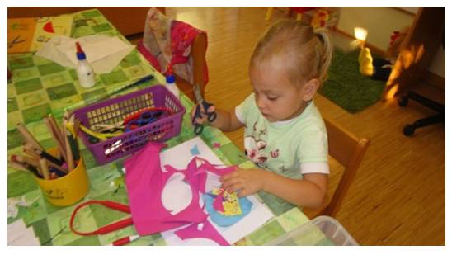

g) Bau- und Konstruktionsbereich

Im Baubereich können Kinder verschiedene Materialien und deren Verwendungsmöglichkeiten kennenlernen. Nach und nach sammeln die Kinder erste Erfahrungen im Flächen- und Raumbau. Verschiedene Belebungsmaterialien, wie z.B. Autos, Tiere, Bäume, Männchen und Naturmaterialien regen Kinder zu weiteren Spielmöglichkeiten an.
Im Konstruktionsbereich finden die Kinder ebenfalls verschieden Spielangebote. Kinder können beim Konstruieren unterschiedliche Erfahrungen sammeln, wie z.B. den Umgang mit verschiedenen Verbindungssystemen (schrauben, stecken, drücken, …)

- Ausschnitte aus einer erlebten Umwelt nachgestalten (Haus-, Brücken- und Straßenbau…)
- Statische Gesetzmäßigkeiten (Standsicherheit, Gleichgewicht) erfassen
- Anderen Kindern helfen, sich helfen lassen
- Logisches Denken und Vorstellungskraft wird gefördert
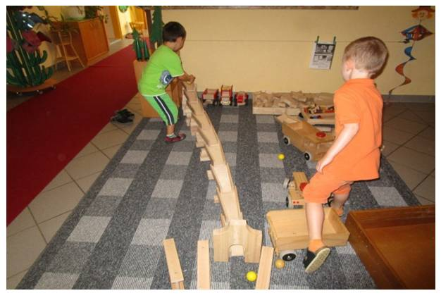

h) Mal- und Zeichenbereich

Zeichnen und Malen gehören zu den elementaren Beschäftigungen im Kindergarten. Sie entspringen dem kindlichen Grundbedürfnis seine Vorstellungen, Erfahrungen und Erlebnisse darzustellen und mitzuteilen.
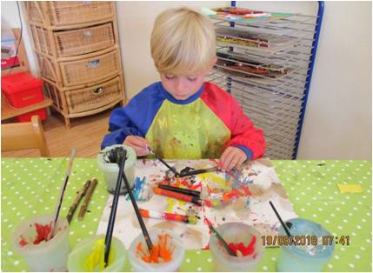
- Persönliche Erlebnisse in individueller Weise durch Malen und Zeichnen ausdrücken und mitteilen
- Verfeinerung der Arm-, Hand- und Fingermotorik

i) Schönes- und Interessantes

In diesem Bereich werden Trödelspiele, Lupen, Magnete, Sanduhren, gesammelte und gefundene Gegenstände, aber auch durchschaubare und zerlegbare technische Gebilde angeboten. Die Kinder können diese Dinge betrachten, beobachten, zerlegen, untersuchen, erproben, zuordnen, …
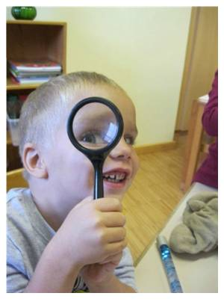
- Interesse und Neugier für spezielle Gegenstände und Vorgänge in der Umwelt entwickeln
- Durch das Beobachten und Experimentieren Zusammenhänge durchschauen und erfassen

j) Naturwissenschaftlicher Bereich/ Experimente

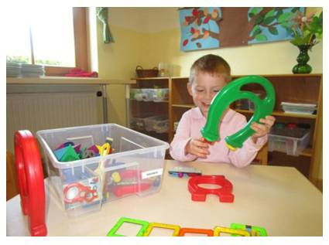
Im naturwissenschaftlichen Bereich oder bei Experimenten können die Kinder unterschiedliche Erfahrungen sammeln. Sie können forschen, entdecken und sich durch Ausprobieren und Beobachten neues Wissen aneignen.

- Förderung des Selbstbewusstseins
- Das Kind kann Experimente oder einen Naturvorgang wahrnehmen und diese Vorgänge benennen sowie deren Bedeutung erfassen.

k) Lege- und Schüttspiele/Montessori

Im Kindergarten werden verschiedene Lege- und Schüttspiele nach Montessori angeboten. Die Kinder haben dabei die Möglichkeit verschiedene Materialien zu entdecken, zu fühlen, zu sortieren, zu legen, zu schütten und mit allen Sinnen zu begreifen.

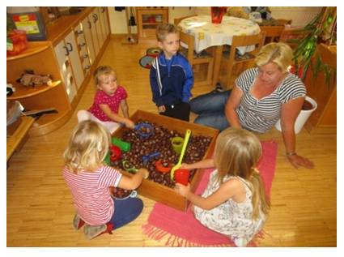
- Leitsatz von M. Montessori „Hilf mir es selbst zu tun“
- Diferenzierte visuelle Wahrnehmung
- Muster erfinden – Gestaltungsfreude
- Geschicklichkeit,
mathematische Fähigkeiten (schätzen, messen, zählen) entwickeln

l) Gesellschafts- und Lernspiele

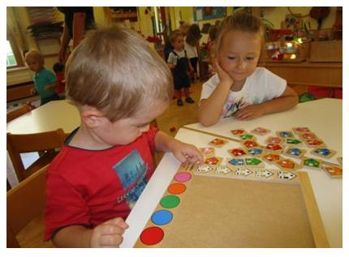
In diesem Bereich werden unterschiedliche Gesellschafts- und Lernspiele angeboten. Beim Spiel lernen die Kinder Regeln kennen, einzuhalten und auf andere Kinder Rücksicht zu nehmen.

- Gegebene Spielregeln annehmen und einhalten können
- Verlieren können – anderen Kindern helfen

m) Bilderbuchbereich

Im Bilderbuchbereich finden Kinder unzählige Bilderbücher mit unterschiedlichen Themen, die ihren Interessen, Vorlieben und Bedürfnissen entsprechen.
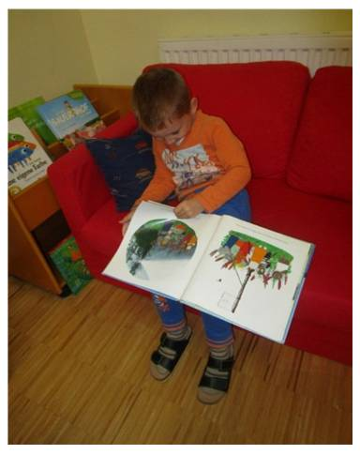
- Sinn- und Handlungszusammenhänge in Bild und Text erfassen, im Gedächtnis behalten und wiedergeben können (nacherzählen, zeichnen)
- Die sprachliche Ausdrucksfähigkeit und das Sprachverständnis erweitern
- Vermittlung von Sachinformationen
- Entdeckung von Kunst

Orientierungsqualität

1.) Was zeichnet unseren Kindergarten aus?
„Wir - Bewusstsein“ in der Gruppe erleben.
Eltern und Kinder sollen sich bei uns wohlfühlen können.
Empathie stärken, Toleranz, Ich - Du - Wir, Respekt…
Beachtet und anerkannt werden.
Gegenseitiges Vertrauen und Wertschätzung des Gegenübers– das lässt unser freundschaftliches Miteinander wachsen.

Zusammenhalt im Team

Gemeinsames Lachen

Rücksicht nehmen auf andere.
Eine harmonische Atmosphäre im Kindergarten erleben.

Wertvoller und sensibler Umgang mit Kindern und Eltern.

Wertschätzung, wir gehören zusammen, Akzeptanz…
Wir möchten Freiräume für Kreativität schaffen.

Humorvoll dem Tag begegnen.

Unsere Arbeit im Kindergarten setzt sich aus vielen kleinen Bausteinen zusammen. Alle diese Bausteine machen unsere Arbeit im Kindergarten sehr wertvoll und lassen sie täglich zu einer kostbaren Begegnungsstätte zwischen Kinder, Eltern und dem Kindergartenteam werden.

2.) Unsere Schwerpunkte

Integration von Kindern mit besonderen Bedürfnissen
In unserem Kindergarten verfolgen wir ein inklusives Konzept. „Es darf jeder anders sein!“ Wir wollen die Unterschiedlichkeit jedes Einzelnen beachten und fördern, so entsteht individuelles Lernen und gegenseitiges Unterstützen bei Lernaufgaben. Dadurch entwickeln die Kinder ein Gefühl der Zugehörigkeit und der Wertschätzung.

Musikalische Früherziehung
Durch spezielle spielerische Aufgaben und Tätigkeiten werden Koordinations-, Konzentrations- und Aufnahmefähigkeiten geschult. Musik tut Körper und Seele gut und ist als psychische und physische Heiltherapie bekannt.

- Freude an der Musik und an gezielter Bewegung erleben
- Schulung der Kinderstimme
- Förderung der tonalen Vorstellung
- Systematische Erweiterung des Tonumfanges
- Entwickeln der auditiven Wahrnehmung und des musikalischen Gedächtnisses
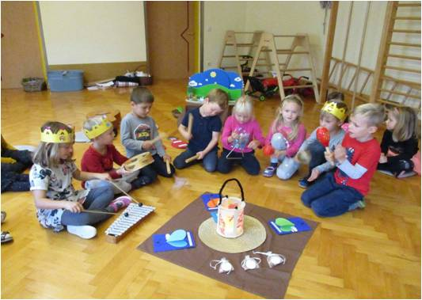
- Mit Musik, Sprache und Bewegung spielen und gestalten lernen
- Erlangen von motorischer Geschicklichkeit und lockerer Körperhaltung durch Tanz

Religiöse Erziehung nach Franz Kett
ganzheitlich sinnorientiert erziehen und bilden

Die Begegnung mit Menschen und Geschichten mit Gott bilden den Kern der Ganzheitlich - Sinnorientierten Pädagogik, wie Franz Kett sie vorlebt und entwirft.
„Ganzheitlich, sinnorientiert erziehen und bilden” ist ein reformpädagogischer Ansatz. Das Anliegen dieser religionspädagogischen Praxis ist den Menschen in seiner Ganzheit zu sehen und Herz, Hand und Verstand gleichermaßen zu bilden. Die Intention, die religiöse Dimension des Menschen anzusprechen, bleibt gewahrt. Schwerpunktmäßig richtet sich die Pädagogik auf eine Haltung, die den Kindern eine gelingende Beziehung zu sich selbst, zu den Mitmenschen, zur Schöpfung und letztendlich zu Gott ermöglicht.

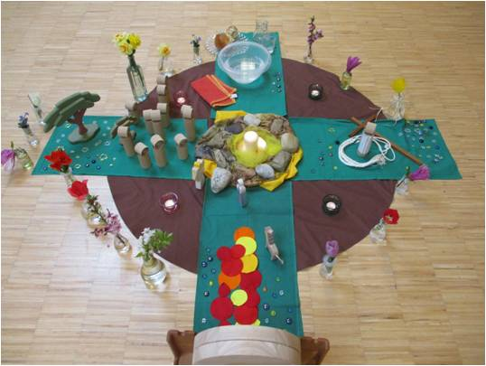
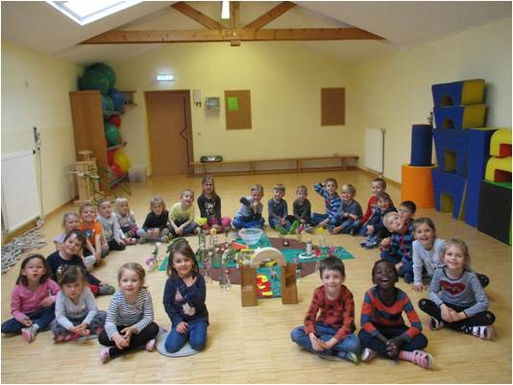

Resilienz
Sechs Fähigkeiten sind für die Resilienz eines Kindes wichtig. Ein resilientes Kind ist sich erstens seiner Gefühle bewusst und kann auch die Gefühle seines Gegenübers erkennen. Es kann zweitens seine Gefühle regulieren, kontrollieren oder sich Hilfe dafür holen. Drittens: Es kennt zudem seine Fähigkeiten und Stärken. Viertens: Es kann mit anderen Menschen Kontakt aufnehmen und sich in sie hineinversetzen. Es behauptet sich selbst, scheut sich aber auch nicht, Hilfe zu holen, wenn nötig. Ein resilientes Kind kann – fünftens – Probleme lösen und sich dafür Strategien überlegen, die es auch auf andere Situationen übertragen kann. Und es weiß – sechstens – mit Stress umzugehen. Es gibt jedoch keine generelle Resilienz, das heißt, ein Kind ist nie in allen Lebensbereichen gleich stark. Es kann zum Beispiel sehr gut in der Schule sein, sich aber schwertun, auf Altersgenossen zuzugehen. Resilienz kann man erlernen. Dazu braucht es eine gute Bindung zu den Eltern und in weiterer Folge Vertrauen und Wertschätzung von uns Erwachsenen. Mit dieser Unterstützung gelingt es den Kindern sich weiterzuentwickeln.

Montessori – Pädagogik
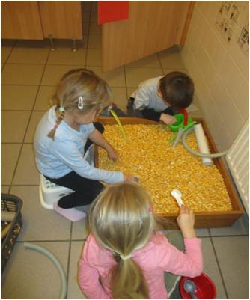
„Hilf mir es selbst zu tun!“ Diese Aufforderung des Kindes an uns Erwachsene erklärt das Grundanliegen des pädagogischen Konzepts von Maria Montessori. Kinder wollen von sich aus lernen, forschen und wissen. Wichtig dabei ist die bestmögliche Umgebung zum Lernen zu schaffen.

- Übungen des täglichen Lebens
- Schulung der Sinne
- Mathematik – Geometrie
- Sprache
- Kosmische Erziehung

3.) Unser Bild vom Kind

„Unsere Kinder sind unsere wichtigsten Gäste, die zu uns ins Haus kommen, sorgsame Zuwendung erfahren, eine Zeit lang verweilen, spielen, lachen, lernen und dann aufbrechen, um ihre eigenen Wege zu gehen … “
Für unsere pädagogische Arbeit ist es unerlässlich sich mit dem Kind auseinanderzusetzen, da unser pädagogisches Handeln durch das individuelle Bild vom Kind geprägt ist.
Jedes Kind ist vom ersten Lebenstag an mit Forscherdrang, Wissensdurst und vielen persönlichen Kompetenzen ausgestattet. Diese „Grundausstattung“ erlaubt dem Kind, an seiner Umwelt Anteil zu nehmen und auf sie einzuwirken.
Im Spiel und in der Exploration sammelt das Kind eine Vielzahl an Erfahrungen, die zu einem immer wieder veränderten Verhaltensrepertoire führen. Ruhepausen machen es möglich, all diese Eindrücke zu verarbeiten und sind für ein Kind von großer Bedeutung.
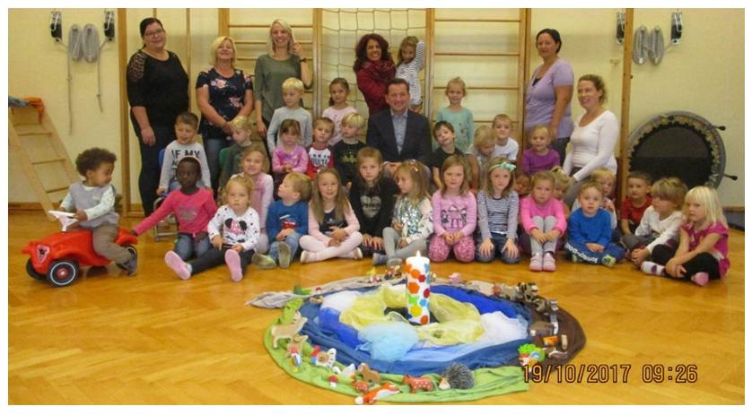
Selbstständigkeit, seinen eigenen Weg finden, und vor allem das Gefühl zu haben, ich bin einmalig, ich darf mitbestimmen und mitreden - all das verbindet und macht ein Kind stark.

Jedes Kind hat das Recht…

♥ so akzeptiert zu werden, wie es ist und wie es lebt
♥ auf ehrliche, aktive und positive Zuwendung und
Wärme
♥ in seinem individuellen Tempo zu lernen
♥ seine eigenen Stärken, Fähigkeiten und Fertigkeiten zu
entwickeln
♥ auf Bestätigung, Lob und Anerkennung
♥ auf die Wahrnehmung seiner Bedürfnisse und
Wünsche
♥ sein Spiel- und Bewegungsbedürfnis auszuleben
♥ auf die Wahrung seiner persönlichen Grenzen
♥ sich zurückzuziehen und Ruhe zu suchen
♥ seine Spielpartner/Innen selbst auszusuchen
♥ beide geschlechtsspezifschen Rollen kennen zu lernen

Prozessqualität

1.) Tagesablauf im Kindergarten

Orientierungsphase

- Umstellung von der Familien- auf die Kindergartenatmosphäre
- Zeit zur Einstellung auf das Tagesgeschehen im Kindergarten
- Individuelle Begrüßung
- Persönliche Kontaktaufnahme
- Freie Partner- und Spielwahl
- Kinder kommen mit unterschiedlichen Bedürfnissen und wählen entsprechend ihren Bedürfnissen die Lebens- und Spielbereiche.

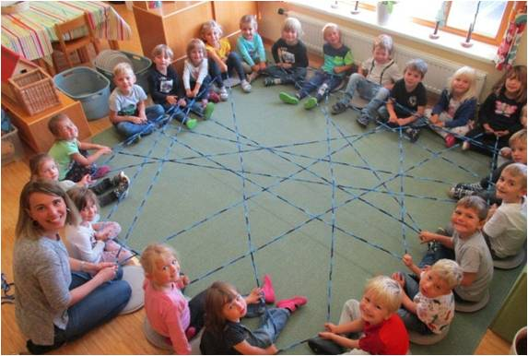
Nach der Begrüßung in der Stammgruppe (gelbe oder blaue Gruppe) sucht sich jedes Kind freie oder gelenkte Aktivitäten in den Spielbereichen aus. Den ganzen Tag über stehen den Kindern, sofern kein gelenktes Angebot stattfindet, die beiden Turnsäle, das Musikzimmer, der Garten und der Autofahrraum im Keller frei zur Verfügung.

Morgenkreis

Beim Morgenkreis werden alle Kinder nochmals willkommen geheißen. Den Kindern wird bewusst gemacht, welche Kinder fehlen und was der Grund für das Fernbleiben ist. An dieser Stelle haben die Kinder auch Zeit, der Gruppe das individuelle Befinden zu schildern. Vielleicht möchte jemand ein besonderes Erlebnis vom vorherigen Tag berichten.
Es werden Begrüßungslieder gesungen, Fingerspiele, Reime und Sprüche erlernt, kurze Geschichten erzählt und die Tagesaktivitäten besprochen. Die Kinder dürfen selbst entscheiden an welchen Angeboten sie teilnehmen möchten, je nach ihren eigenen Bedürfnissen und Interessen.

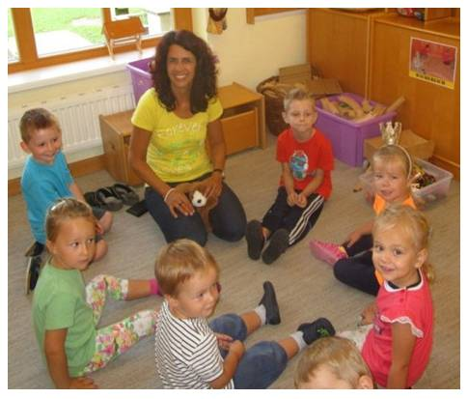
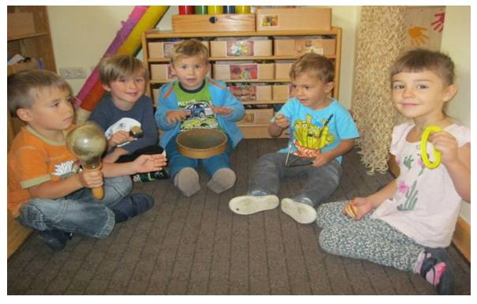

Erste Konzentrationsphase

In der 1. Konzentrationsphase werden von uns freie und gelenkte Tätigkeiten in Klein- bzw. Teilgruppen angeboten (Zeichnen und Malen, Kreatives Gestalten, Werken, Kochen und Backen, Experimentieren, Gesellschaftsspiele, Rollenspiele, Lege- und Steckspiele, Montessorispiele, Musizieren, Kleine Welt- Spiele, Puppenbereich, Verkleidungsbereich, Theater- und Figurenspiele, Schüttspiele, Kuscheln, Bauen, Konstruieren, Schönes und Interessantes, Schulförderungsangebote...) und es beginnt die Freispielzeit mit den Freunden. Freie Turnsaalbenützung über den gesamten Tag.

Bewegungserziehung bzw. Rhythmik
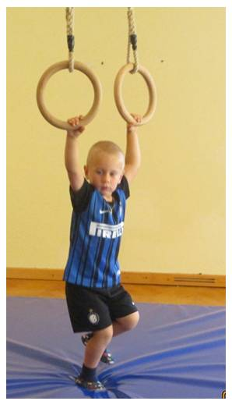
Durch regelmäßig stattfindende Turn- und Rhythmikeinheiten kommen wir dem natürlichen Bewegungsdrang der Kinder entgegen, fördern ihre Körpergeschicklichkeit, Ausdauer, Konzentration, lassen sie verschiedene Körpererfahrungen bewusst erleben und bringen ihnen ein vielseitiges Erfahrungsspektrum an sportlichen Grundübungen wie Laufen, Springen, Schwingen, Rollen, Klettern, Ballspielen, … näher.

Aufgrund der unterschiedlichen Bedürfnisse zwischen den Neulingen, den unter 3- jährigen Kindern und den Kindern, die bereits den Kindergarten besucht haben, teilen wir die Kinder in Mäuse- (1,5-3J.), Igelkinder(3-5J.) und Schulfüchse (5-6J.) ein. So können wir allen Alters- und Entwicklungsunterschieden gerecht werden und jedes Kind entsprechend seinem Entwicklungsstand fördern bzw. unterstützen.
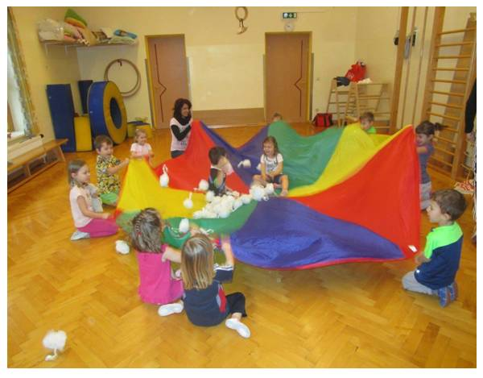
Jedes Kind wird dort abgeholt, wo es momentan steht und es ist möglich, allen Kindern die nötige Zeit und Aufmerksamkeit schenken zu können.



Offene Jause
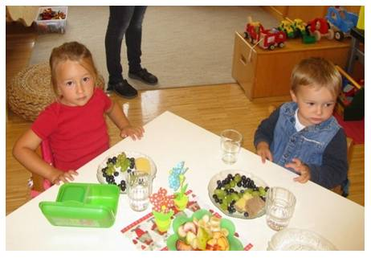
Nachdem gemeinsamen Morgenkreis erklingt bei uns im Kindergarten die Klangschale. Mit diesem Zeichen beginnt die offene Jause, die Kerze am Jausentisch wird entzündet. Jetzt haben die Kinder Zeit, wann immer sie Hunger haben, sich mit ihrer eigenen mitgebrachten Jause zu stärken. Sie dürfen sich auch an unserer Wasser-, Tee- und Fruchtsafttankstelle, sowie unserem Obst- und Gemüsekörbchen und an den kleinen Knabbereien (Rosinen, Trockenfrüchte, Nüsse) bedienen. Dies steht den Kinder übrigens den ganzen Vormittag über frei zur Verfügung. Die Selbstständigkeit der Kinder (beim Aufdecken und Abräumen des Tisches, beim Wasser einschenken, beim Aus- und Einpacken der Jause in den Rucksack) steht im Vordergrund und ist uns besonders wichtig. Um 11:00 Uhr endet die Jausenzeit mit dem erneuten Erklingen der Klangschale.

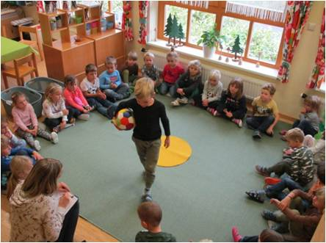
Kinderparlament
Monatlich findet im Zuge des Morgenkreises auch unser Kinderparlament statt. Hier haben die Kinder die Möglichkeit, eigene Interessen, Ideen und Wünsche zu äußern. Sie teilen uns mit, welche Spielmaterialien und Bücher sie gerne in der Gruppe haben möchten, mit welchen Turnmaterialien wieder mal geturnt werden soll, welche Geschichten erzählt werden sollen und vieles mehr. Unsere Bildungs- und Erziehungsarbeit orientiert sich natürlich an den Interessen der Kinder; wunderschöne Projekte können entstehen. Die Kinder spüren, dass sie ein wichtiger Teil des Kindergartens sind und ihre Stimme zählt!

Erzählkreis bzw. Gesprächskreis
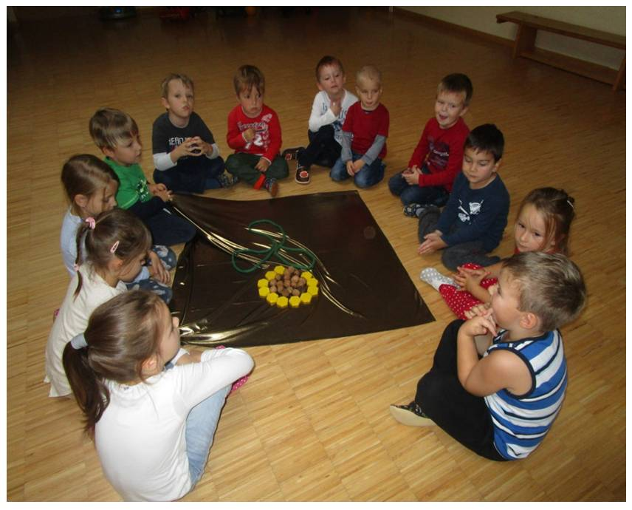
Wir laden zum Erzählkreis (Sprach- und Musikangebot), mit Geschichten, Schauplatzgestaltungen, Sachinformationen, religiöser Erziehung, sozialen Angeboten, Gruppenspielen, Legespielen, Kett-Pädagogik, Kinderparlament, Gesprächsrunden, Liedern, Fingerspielen, Gedichten, Reimen, Rollenspielen …) angepasst an den jeweiligen Schwerpunkt ein. Diese werden für die Kinder einladend, stimmungsvoll, Herz berührend und ganzheitlich näher gebracht. Ermuntern Sie Ihr Kind unsere gelernten Kindergartenlieder, Fingerspiele, Reime und Geschichten zu Hause zu erzählen bzw. vorzusingen. Wir werden alles so oft wiederholen, bis alle Kinder mitsingen- bzw. mitspielen können.

2. Konzentrationsphase
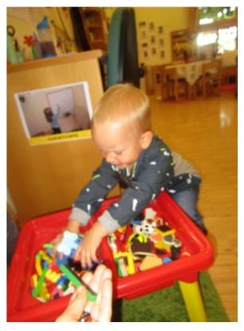
Ähnlich wie in der 1. Konzentrationsphase gibt es das freie und gelenkte Spiel im Gruppenraum. Das Spiel im Garten bzw. in den gesamten Funktionsräumen unseres Hauses rundet den Vormittag ab.

Ausklangsphase
In der Zeit zwischen 11:30 Uhr und 13 Uhr klingt der Tag in unserem Kindergarten aus. Mit der Verabschiedung bei der Kindergartenpädagogin und Betreuerin werden die Kinder wieder an die Eltern übergeben.

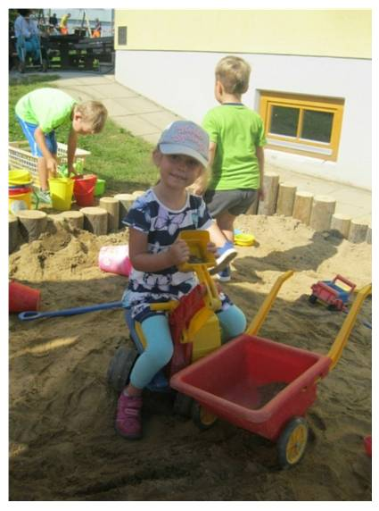
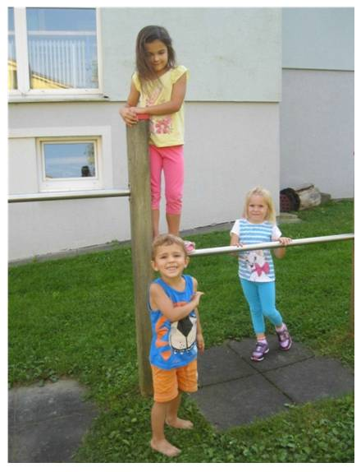

2.) Tagesablauf Ganztagsgruppe

Ab 11:30 Uhr Mittagszeit
Wir sammeln die Mittagskinder im Garten bzw. in der Gruppe. Das selbstständige Umziehen und der Toilettengang sowie das Hände waschen erledigen die Kinder in Eigenregie. Die Kinder kommen in unser Kindergartenrestaurant. Jedes Kind deckt seinen Mittagsplatz selbstständig mit Tellern, Besteck und einem Trinkglas.

Gemeinsames Mittagessen
Jedes Kind richtet seine Speise selbstständig an. Dabei entscheidet jeder selbst, wie viel auf den Teller gegeben wird. Jedes Gericht wird gekostet, die Kinder lernen zu portionieren, unterschiedliche Geschmäcker und Neues auszuprobieren. Der Nachhaltigkeitsgedanke begleitet uns während der gesamten Essenssituation, so achten wir darauf, dass möglichst wenig weggeworfen wird. Salat und Kompott stehen den Kindern frei zur Verfügung, sie richten sie selbst in Glasschüsseln an. Ohne Zeitdruck können die Kinder ins Gespräch kommen. Dabei werden Tagesgeschehnisse ausgetauscht und es entsteht eine gemütliche, familiäre Mittagsatmosphäre.

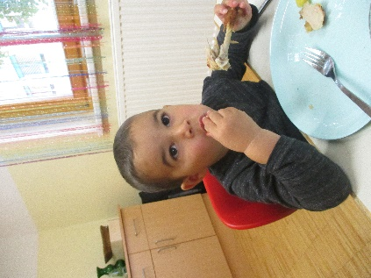
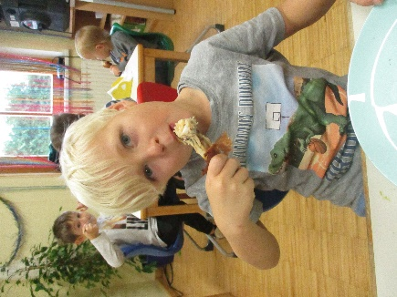
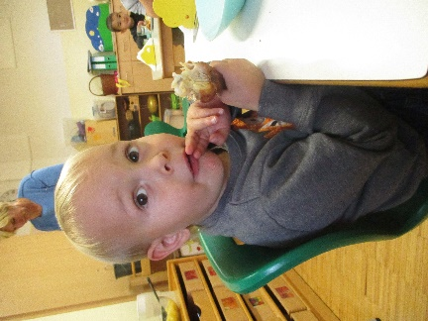
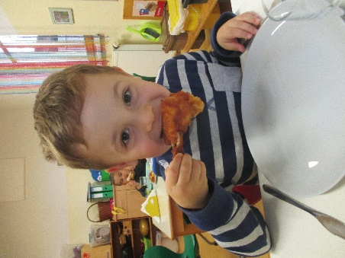

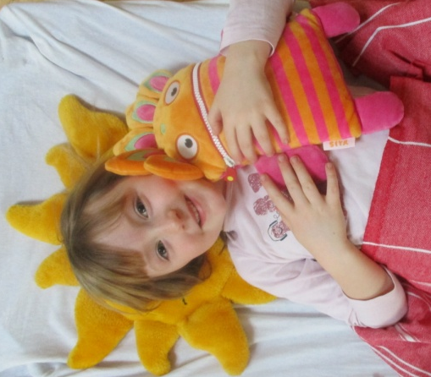
Ruhephase
Angeboten wird dabei täglich eine Geschichte in unterschiedlicher Form (Traumreise, Klanggeschichte, Phantasiegeschichte, Massagegeschichte, Märchen, Hörspiel). Unsere Jüngsten schlafen dabei oft ein, die Älteren lauschen den Geschichten kommen zur Ruhe, können loslassen und zu sich kommen.

Gestaltung des Nachmittages

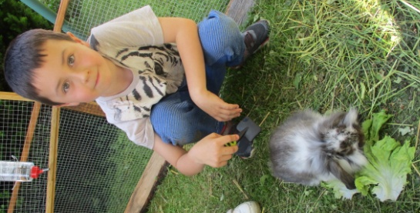
Die Bedürfnisse und Interessen der Kinder bilden die Grundlage für die Planung der Angebote und Impulse. Am Nachmittag wird geturnt, geforscht, gekuschelt, gebastelt, uvm. Bei entsprechender Wetterlage nutzen wir die Gegebenheiten vor Ort und bewegen uns im Freien. (Wald, Bauernhof, Naturlehrpfad, Gemeindespielplatz)

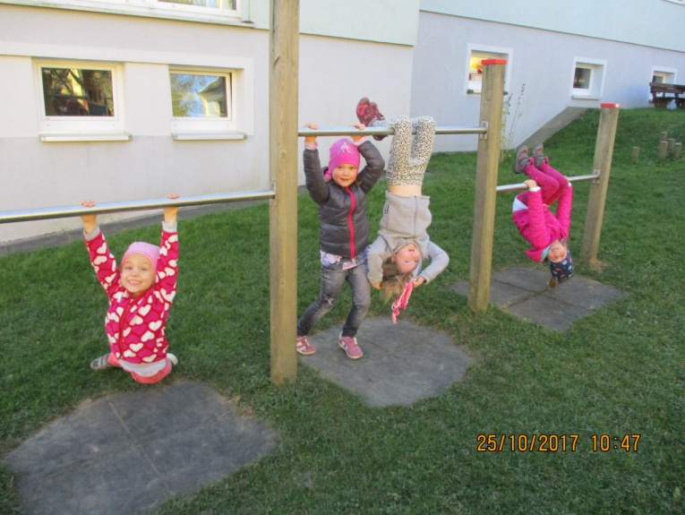
Abholzeit
Bis spätestens 15 Uhr (16:30Uhr) werden alle
Kinder abgeholt.
Die Übergabe an die Eltern erfolgt wieder mit der persönlichen Verabschiedung der Kinder durch die Kindergartenpädagogin.

3.) Monatsgeburtstagsfeier

Der Geburtstag ist für das Kind ein besonderer Tag. An diesem Tag steht das Geburtstagskind im Mittelpunkt, darf sich seine Geburtstagsfreunde, das Turnmaterial, Wunschspiele u.v.m. aussuchen. Die Geburtstagsfreunde bauen für das Geburtstagskind lustige Turnstationen auf. An diesem Tag findet eine Geburtstagsjause, unter dem Motto: „Die Geburtstagskinder laden ein! “ statt.
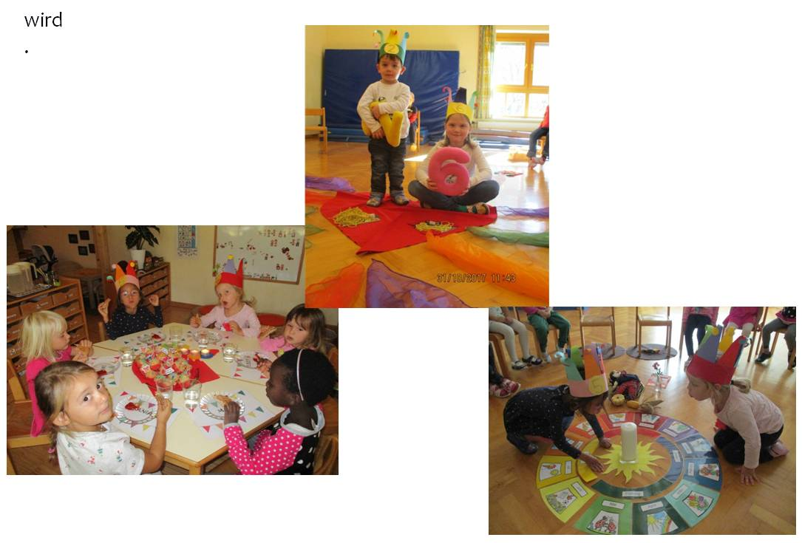
Bei einer stimmungsvollen Feier lassen wir die Geburtstagskinder des jeweiligen Monats hochleben. Es wird gesungen, getanzt und gelacht. Danach laden wir alle Kinder zum spannenden Geburtstagskreis ein, der entsprechend unseres Jahresthemas gestaltet wird.

4.) Umweltoffene Gestaltung der

Bildungsarbeit

Uns allen ist bekannt, dass das Kind von sich aus förmlich drängt, um mit dem Erwachsenen in Kontakt zu kommen und an seiner Welt Anteil zu nehmen. Kinder wollen ihre Umwelt durch eine reale Begegnung kennenlernen. Sie möchten neue Einsichten in Natur-, Arbeits- und Produktionsvorgänge gewinnen und ihr Sachwissen erweitern. Sie wollen Berufe kennenlernen und erfahren, wie ihre Mütter und Väter in der Arbeitswelt tätig sind.

Gerade deswegen gehören für uns Ausflüge und Exkursionen zum festen Bestandteil unserer pädagogischen Arbeit im Kindergarten. Die gemeinsame Planung und Durchführung eines solchen Unternehmens stellt eine Form des „situativen Lebens- Lernens“ dar, wodurch die Kinder ihren Heimatort kennen, schätzen und lieben lernen.

Sie erfahren, welche Firmen und Betriebe es in ihrer Umgebung gibt, wissen über öffentliche Einrichtungen und deren Bedeutung Bescheid und werden sensibel für positive oder negative Veränderungen in ihrer Umgebung.

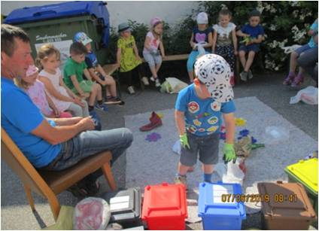
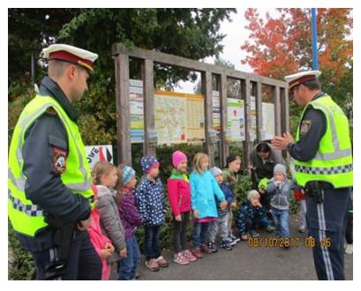
Umwelterkundungen sind nicht nur eine willkommene Bereicherung des Kindergartenalltags, sondern motivieren das Kind, Erlebnisse und Einsichten aus der Umgebung in das eigene Spielverhalten zu integrieren.

5.) Gestaltung von Übergängen
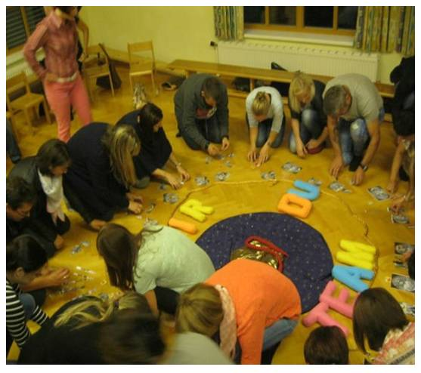
Unter dem Wort Transitionen werden Übergänge bzw. Veränderungen bezeichnet. Mit dem Wort „Übergang“ ist der Wechsel von einem alten System in ein neues System gemeint, z.B. Kindergarteneintritt oder Übergang vom Kindergarten in die Schule, mit den damit verbundenen Belastungen, Anpassungsleistungen und Lernprozessen des Kindes, sowie auch der Erziehungsberechtigten.

a) Die Eingewöhnung

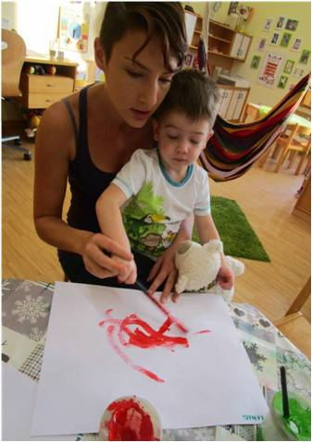
Im Sinne der Bildungspartnerschaft mit den Eltern, ist es uns wichtig, persönlichen Kontakt in Form von Anmeldegesprächen, Elterngesprächen, Elternbriefen, Informationselternabenden, usw. aufzunehmen. Der Kindergartenbeginn ist der Anfang eines neuen Lebensabschnittes, in dem ein besonders sensibler Umgang und viel Zeit für Langsamkeit von großer Bedeutung sind. Das Kind hat in dieser Phase die Möglichkeit, gemeinsam mit den Eltern die neue Umgebung kennenzulernen.
MODELL ZUR EINGEWÖHNUNG IM KINDERGARTEN

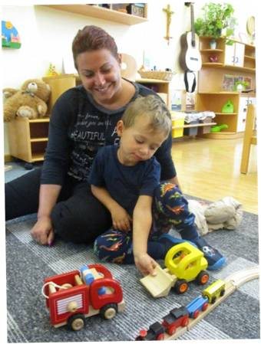
- Grundphase (3 Tage)
Die Bezugsperson kommt drei Tage lang mit dem Kind in den Kindergarten; bleibt ca. 1 Stunde mit dem Kind im Kindergarten.
- Kein Trennungsversuch
- Das Kind muss das Gefühl haben, dass die Aufmerksamkeit der Bezugsperson jederzeit da ist!
- Mitnahme von „Übergangsobjekten“
(Stofftier)
Die Bezugsperson verhält sich eher passiv, aber ist immer für das Kind als „sichere Basis “da. Die Pädagogin nimmt vorsichtig Kontakt mit dem Kind auf und beobachtet die Situation.

- Erster Trennungsversuch und vorläufige Entscheidung über Eingewöhndauer

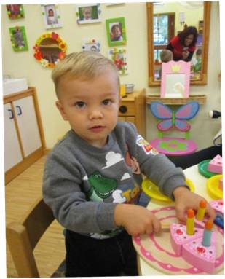
Die Bezugsperson kommt am vierten Tag mit dem Kind in den Kindergarten, verabschiedet sich nach einigen Minuten klar und eindeutig und verlässt den Gruppenraum (bleibt aber in der Nähe).

Variante 1
- Kind wirkt gelassen, ist interessiert
- weint, lässt sich aber von der Pädagogin rasch trösten
- wenig suchende Blicke nach Bezugspersonen
Trennungsdauer etwa eine halbe Stunde. Hier wird eine Eingewöhnung von 6 Tagen empfohlen.
Variante 2

- Kind wirkt verstört und verunsichert (evtl. starre Körperhaltung).
- Weint, lässt sich von der Pädagogin auch nach einigen Minuten nicht trösten bzw. fängt ohne ersichtlichen Grund wieder zu weinen an
- Häufig suchende Blicke nach der Bezugsperson

Bezugsperson kehrt schnell zurück. Es spricht für eine längere Eingewöhnung von etwa zwei bis drei Wochen

- Stabilisierungsphase

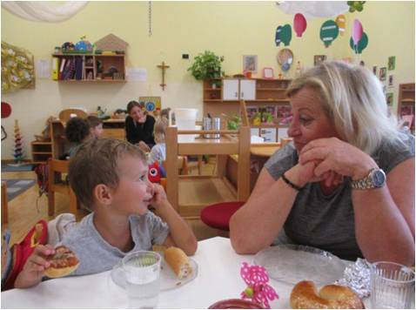
Kürzere Eingewöhnungszeit
- Am fünften und sechsten Tag: langsame Ausdehnung der Trennungszeit
- Bezugsperson bleibt in der Nähe
- Überlässt es der Pädagogin, als Erste auf Signale des Kindes zu reagieren
- Pädagogin übernimmt Aufgaben der Bezugsperson, ist Spielpartnerin

Längere Eingewöhnungszeit
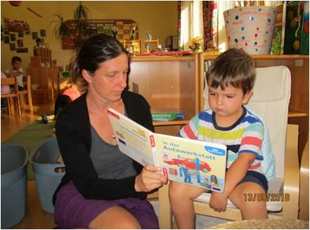
- Am fünften und sechsten Tag nimmt Bezugsperson am Gruppengeschehen teil
- Erneuter Trennungsversuch frühestens am 7. Tag. Je nach Reaktion des Kindes Ausdehnung der Trennungszeit oder längere Eingewöhnungszeit (zwei bis drei Wochen)
- Schlussphase

Die Bezugsperson hält sich nicht mehr in der Einrichtung auf, ist jedoch jederzeit telefonisch und bei Bedarf schnell zur Seite.

Wichtig: Abschiedsritual

Akzeptiert das Kind die Pädagogin als „sichere Basis“, kann die elternbegleitete Eingewöhnungsphase beendet werden. Es muss darauf geachtet werden, dass diese Pädagogin anwesend ist. Bestenfalls sollte das Kind den Kindergarten anfänglich nur halbtags besuchen.

b) Der Schulübergang: Transition in die Volksschule

Im Kindergarten werden die Kinder bei ihren Entwicklungsprozessen begleitet und in ihrem „Tun“ gefördert. So packen sie nach und nach in ihren „Kindergartenrucksack“ viele wertvolle Schätze ein. Dort finden die vielen guten Freundschaften, die aufregenden Geschichten, die spannenden Spiele, die lustigen Turnstunden, die mitreißenden Lieder u.v.m. Platz.

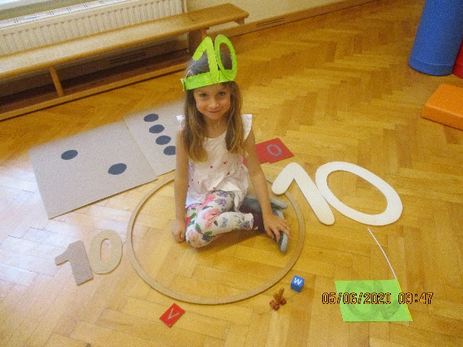
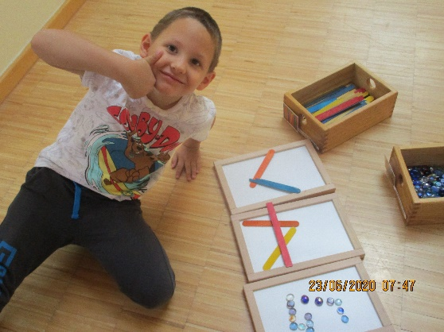
Die Vernetzung der elementaren Bildungseinrichtungen Kindergarten und Volksschule bildet die Grundlage einer partnerschaftlichen Begleitung des Überganges für das Kind. Gerade deswegen wird ein regelmäßiger Informationsaustausch zwischen Kindergarten und Schule gepfegt und für uns als unerlässlich angesehen.

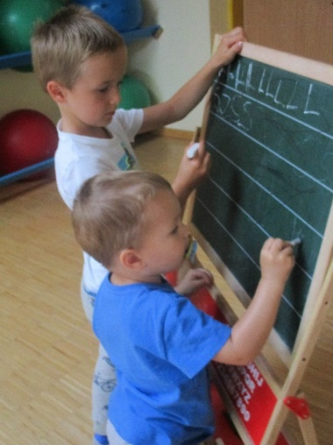
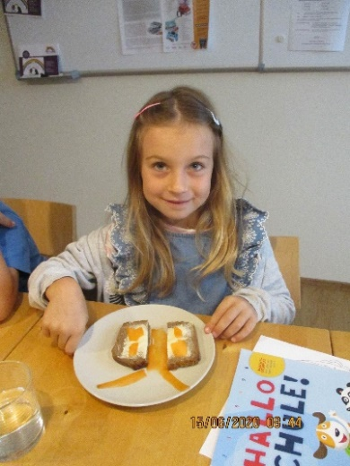
Gemeinsame Projekte (Vorlesestunde, gemeinsames Turnen, Theater, ...) eine Schulhausbesichtigung und ein Schnuppertag erleichtern den Kindern die Transition.

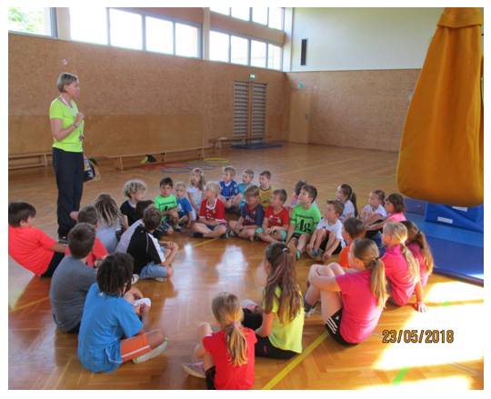
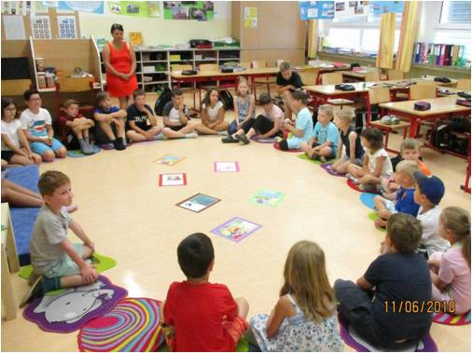
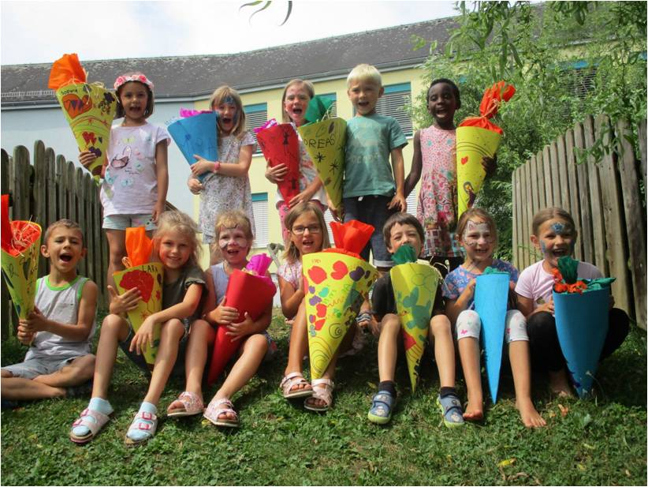
Alle Schulanfänger erhalten eine Schultüte als Geschenk und werden mit Liedern und vielen guten Wünschen vom Kindergarten verabschiedet.

6.) Zusätzliche Angebote

im Kindergartenalltag integriert

a) Besuch der Zahnprophylaxe

Dreimal im Jahr kommt die Zahngesundheitserzieherin zu uns in den Kindergarten. Sie erzählt interessante und lehrreiche Geschichten über gesunde Ernährung und richtiges Zähneputzen. Sie bringt den Kindern den richtigen Umgang mit der Zahnbürste näher und stellt die Wichtigkeit des Zähneputzens spielerisch dar. Zudem gibt sie auch viele Einblicke in die gesunde Ernährung.
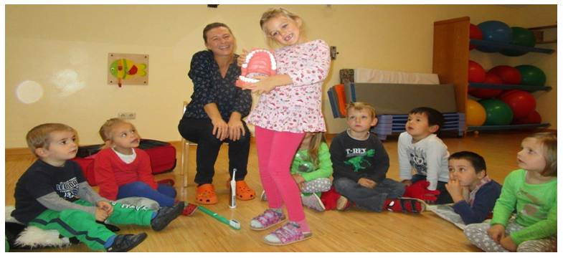

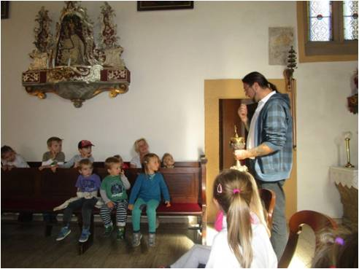
b) Zusammenarbeit mit der Pfarre, mit der Musikschule und der öffentlichen Bücherei

c) Spielzeug - Mitbringtag

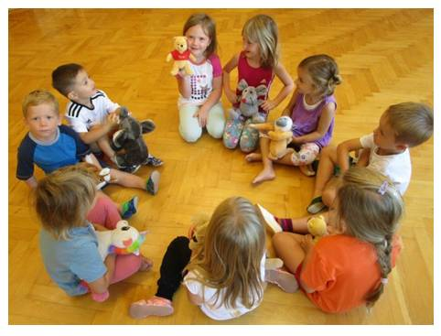
An jedem ersten Donnerstag des Monats darf Ihr Kind ein Spielzeug von zu Hause mit in den Kindergarten bringen. Die Kinder freuen sich schon immer sehr auf diesen Tag. Wir verzichten dabei bewusst auf Waffen, Kampfspielzeug und Computerspiele. Für die mitgebrachten Spielsachen kann allerdings keine Haftung übernommen werden.

d) Outdoortag

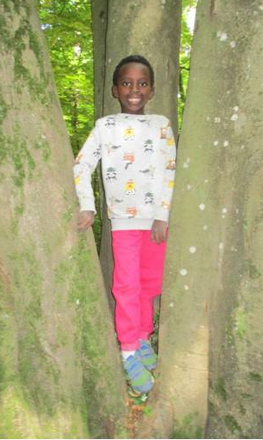
Jeden Freitag unternehmen wir mit den Kindern Ausgänge in die freie Natur. Wir gehen in den Wald, erforschen Wiesen, Äcker und Bäche, gehen spazieren, wandern, gehen zum Spielplatz, machen einen Spaziergang durch unseren Ort, uvm.
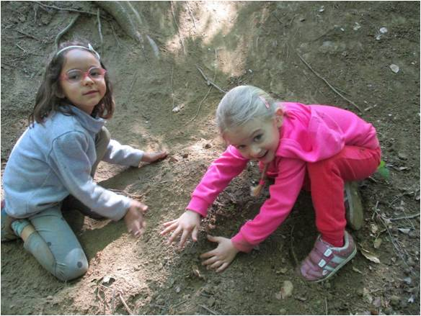
e) Projekttag
An jedem Dienstag findet ein gruppenübergreifender Projekttag mit pädagogisch aufbereiteten besonderen Angeboten, passend zum jeweiligen Jahresthema statt!
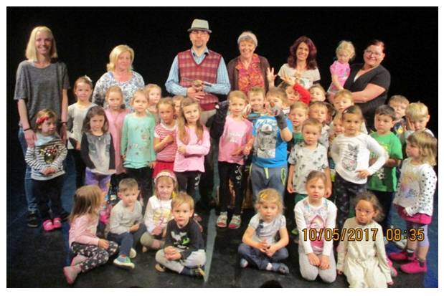

f) Besuch von ortsansässigen Instiutionen und Vereinen
Je nach unserem Jahresschwerpunkt, laden wir zahlreiche Institutionen, Firmen und Vereine in den Kindergarten ein, um gemeinsam mit den Kindern unterschiedlichste Themen zu erforschen.
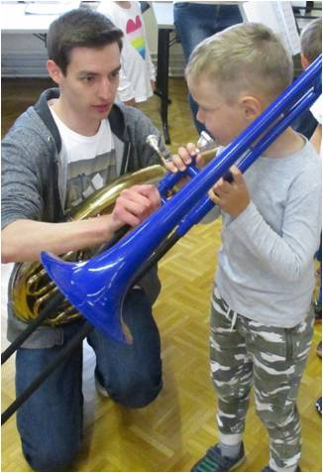
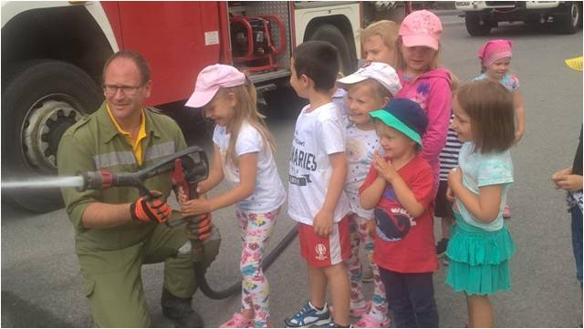

7.) Bildungspartnerschaften mit Eltern

a) Schnuppertag
Wir laden Eltern mit ihren Kindern schon vor dem Kindergartenbeginn zu einem Schnuppertag in den Kindergarten ein. Dadurch erhalten sie einen ersten Einblick in das Gruppengeschehen, dem Tagesablauf und können bereits ihre neuen Bezugspersonen und Freunde kennenlernen.
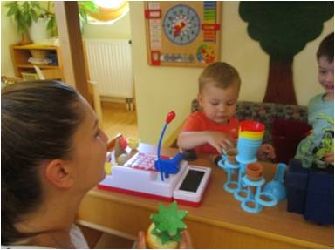
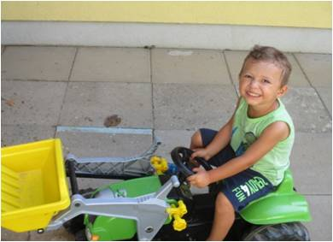

b) “Tür- und Angelgespräche” beim Begrüßen und
Abholen der Kinder
Diese informellen Kurzgespräche stellen die häufigste Form der täglichen Kontaktaufnahme mit den Eltern dar. Sie werden von uns während des gesamten Jahres ganz bewusst gepflegt.

c) Elterngespräche - Entwicklungsgespräche
Niemand kennt sein Kind so gut wie die Eltern. Um das Kind besser verstehen zu können und um besser auf das Kind eingehen zu können, sind Gespräche über das Verhalten zu Hause und im Kindergarten für beide Seiten (Eltern und Pädagogen) besonders wichtig. Jährlich findet ein verpflichtendes Entwicklungsgespräch zwischen Eltern und Pädagoginnen statt.
d) Portfolio
Jedes Kind darf seine eigene „ICH BIN ICH – Mappe“ gestalten. Während des gesamten Kindergartenjahres hat das Kind die Möglichkeit selbstständig zu entscheiden, welche Zeichnungen, persönlichen Werke und Fotos darin Platz finden sollen. Ebenso sind darin zahlreiche Lerngeschichten, Lernfortschritte und individuelle Lernerfolge des Kindes zu finden.

e) Elternabende
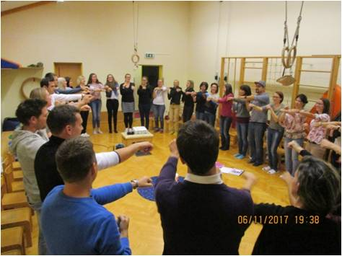
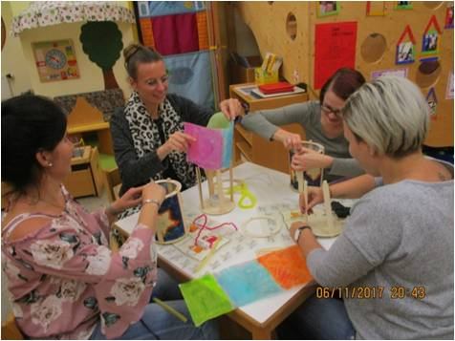
f) Feste
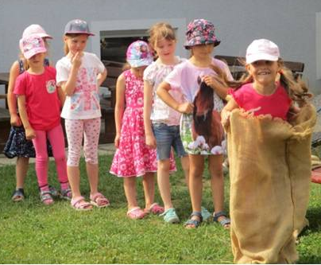
40 Jahre Kindergarten
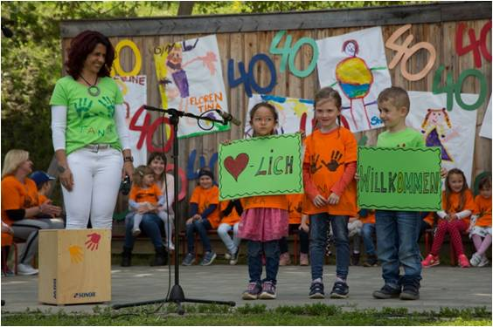
Sommerfest

Laternenfest
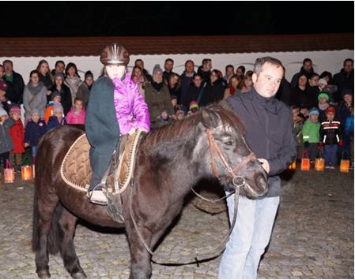
Nikolausfest
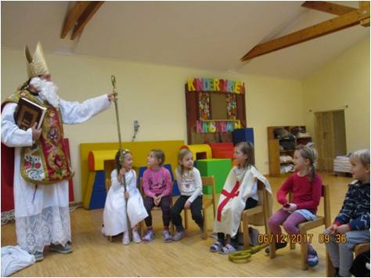

g) Wandtafel

h) Kindergartenzeitung
i) Cities
j) Homepage: www.kirchbach.at
k) E-mail: kiga-kirchbach@kirchbach-zerlach.at
l) Handynummer:
- Gelbe Gruppe: 0664/ 82 44 716
- Blaue Gruppe: 0664/ 78 053 571
- Festnetz: 03116/ 27 505
m) Elternapp - Kigaweb

8.) Maßnahmen zur Qualtitätssicherung

a) Regelmäßige Teamsitzungen/ Supervision
b) Teilnahme an Fortbildungsveranstaltungen
c) BESK – Sprachstandsfeststellung
d) Gut durchdachte schriftliche Vorbereitungen
e) Differenzierte Kinderbeobachtung in schriftlicher Form
f) Entwicklungsgespräche



9.) Zusammenarbeit mit ExpertInnen/

PartnerInnen

IZB-Team – Integrative Zusatzbetreuung
Eine wertvolle Hilfe und Unterstützung bei unserer Arbeit sind die mobilen Teams des Heilpädagogischen Kindergartens, kurz IZB-Team genannt.
Integrative Zusatzbetreuung.

Je nach Bedarf kommen eine Sonderkindergartenpädagogin, Psychologin, Sprachpädagogin und Motopädagogin an fixen Tagen zu festgelegten Zeiten zu uns ins Haus und bieten den Kindern mit besonderen Bedürfnissen vor Ort eine zusätzliche adäquate Förderung.

Zudem unterstützt das IZB-Team auch uns im Team, gibt uns Hilfestellungen bei schwierigen Erziehungsfragen, bereichert uns mit Anregungen und gestaltet Elterngespräche und Elternabende aktiv mit.

Eine gelungene Integration erleben wir als Bereicherung für alle!


Impressum

WIKI Kindergarten Kirchbach
Kirchbach 226, 8082 Kirchbach-Zerlach
Telefon: 03116/ 27 505
E-Mail: kiga-kirchbach@kirchbach-zerlach.at
Leitung: Tanja Rauch Gritsch

Konzeption

Diese Konzeption wurde vom
Kindergartenteam Kirchbach erstellt.

Die inhaltliche Ausrichtung und pädagogischen Grundlagen orientieren sich am
„Übergreifenden Bildungsrahmenplan für elementare Bildungseinrichtungen in Österreich“
sowie an den Bildungs- und Erziehungszielen des Landes Steiermark.

Unterstützung und Förderung

Unterstützt durch: Land Steiermark
in Zusammenarbeit mit dem Übergreifenden Bildungsrahmenplan Österreich.

Quellen und Literatur

Zur Erarbeitung der Konzeption wurden zahlreiche pädagogische Fachbücher herangezogen, darunter Werke zu den Themen frühkindliche Bildung, Entwicklungspsychologie, Pädagogik und Didaktik im Elementarbereich.

Urheberrecht

Diese Konzeption ist urheberrechtlich geschützt.
Jegliche Vervielfältigung, Verbreitung oder Veröffentlichung – auch auszugsweise – bedarf der ausdrücklichen Zustimmung des Kindergartens Kirchbach.

Oktober 2025

Schlussgedanken



Die Arbeit läuft Dir nicht davon,
wenn Du Deinem Kind
den Regenbogen zeigst.
Aber der Regenbogen wartet nicht,
bis Du mit Deiner Arbeit fertig bist.

